

สารบัญ

หน้า
1.งานอำนวยการ.................................................................................................................. 3
2.งานสอบสวน.................................................................................................................... 10
3.งานป้องกันปราบปราม..................................................................................................... 15
4.งานจราจร........................................................................................................................ 29
5.งานสืบสวน...................................................................................................................... 33



งานอำนวยการและธุรการ
1.1 สถานภาพกำลังพล
บัญชีแสดงสถานภาพกำลังพล ระดับชั้นสัญญาบัตร สังกัด สภ.สันป่าตอง
ระดับ | อัตราอนุญาต | อัตราคนครอง | ว่าง
ผกก. | 1 | 1 | 0
รอง ผกก.ป. | 1 | 1 | 0
รอง ผกก.สส. | 1 | 1 | 0
รอง ผกก.(สอบสวน) | 1 | 1 | 0
สวป. | 1 | 1 | 0
รอง สวป. | 12 | 3 | 9
สว.อก. | 1 | 1 | 0
รอง สว.อก. | 1 | 0 | 1
รอง สว.จร. | 1 | 1 | 0
สว.สส. | 1 | 1 | 0
รอง สว.สส. | 3 | 2 | 1
สว.(สอบสวน) | 3 | 3 | 0
รอง สว.(สอบสวน) | 9 | 3 | 6
สวป.ชส. | 1 | 1 | 0
รอง สวป.ชส. | 1 | 0 | 1
รวม | 38 | 20 | 18

บัญชีแสดงสถานภาพกำลังพล ระดับชั้นประทวน สังกัด สภ.สันป่าตอง
ระดับ | อัตราอนุญาต | อัตราคนครอง | ว่าง
รอง สว(ป.) กดต. + ผบ.หมู่(ป.) | 102 | 88 | 14
รอง สว(สส.) กดต. + ผบ.หมู่(สส.) | 9 | 3 | 6
ผบ.หมู่(จร.) | 8 | 0 | 8
ผบ.หมู่(ผช.พงส.) | 10 | 7 | 3
ผบ.หมู่(คผศ.) | 2 | 0 | 2
รวม | 134 | 98 | 36

ส่วนงานอำนวยการ

ผู้บังคับบัญชา ประชุมผู้ใต้บังคับบัญชาในปกครอง ตามคำสั่ง ตร. ที่ 1212/2537 ลง 1 ต.ค.37 และ พฤติกรรมตามคำสั่ง ตร. ที่ 710/2541 ลง 21 พ.ค.41
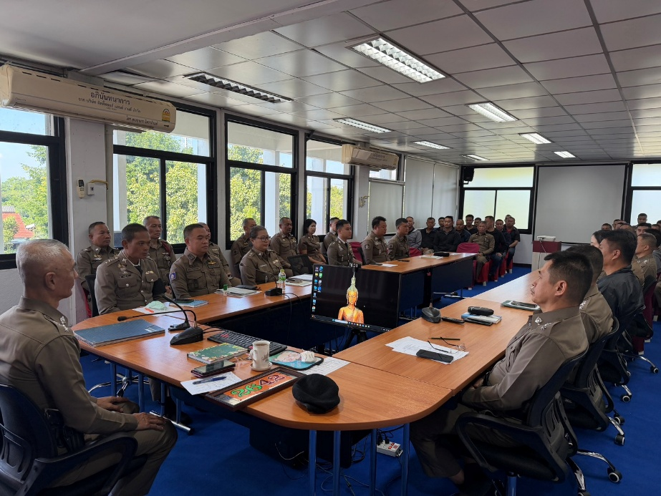
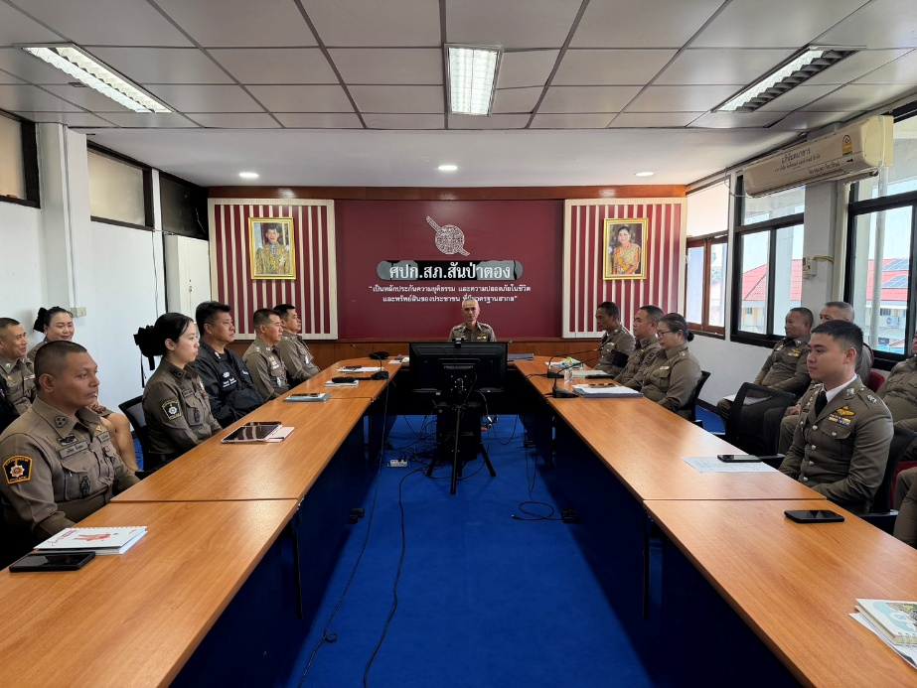 .
ประชุม 1212 และการประชุมประจำเดือน พฤษภาคม 2569

ผู้บังคับบัญชา ประชุมผู้ใต้บังคับบัญชาในปกครอง ตามคำสั่ง ตร. ที่ 1212/2537 ลง 1 ต.ค.37 และ พฤติกรรมตามคำสั่ง ตร. ที่ 710/2541 ลง 21 พ.ค.41

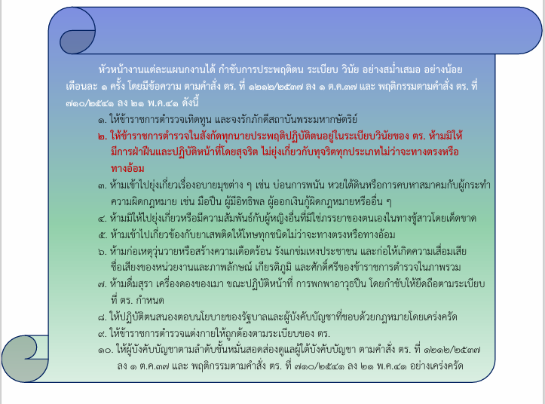

โครงการตัดผมฟรี
วัตถุประสงค์
(1) เพื่อให้การดำเนินการตามนโยบายการบริหารราชการของสำนักงานตำรวจแห่งชาติ ในการเสริมสร้างความสามัคคีและการบำรุงขวัญข้าราชการตำรวจ เป็นไปตามวัตถุประสงค์อย่างมีประสิทธิภาพและ เป็นรูปธรรม
(2) เพื่อบรรเทาความเดือดร้อนในเรื่องค่าใช้จ่ายแก่ข้าราชการตำรวจ
(3) เพื่อบริการบุคลากรของหน่วย ภาครัฐ เอกชน และประชาชนทั่วไป ที่มาใช้บริการ ในสถานีตำรวจ ก่อให้เกิดความประทับใจและสร้างภาพลักษณ์ที่ดีให้กับองค์กร
5.2 เป้าหมาย ข้าราชการตำรวจสถานีตำรวจภูธรหางดง บุคลากรภาครัฐ เอกชน และประชาชนทั่วไป
5.3 วิธีการดำเนินการ
(1) ประชาสัมพันธ์โครงการฯ
(2) ให้บริการตัดผมทุกวัน
(3) ให้บริการฟรีไม่มีค่าใช้จ่าย
(4) ห้องตัดผมตั้งอยู่บริเวณชั้น 3 ห้องกำลังพลและงานส่งกำลังบำรุง สภ.สันป่าตอง
5.4 ผลการดำเนินการ ได้ดำเนินโครงการตัดผมฟรีให้ข้าราชการตำรวจและประชาชนอยู่อย่างต่อเนื่องจนถึงปัจจุบัน
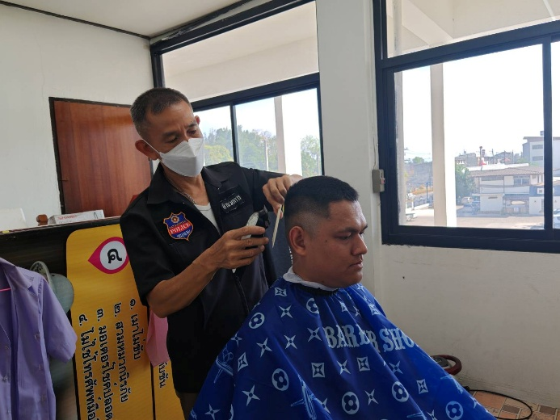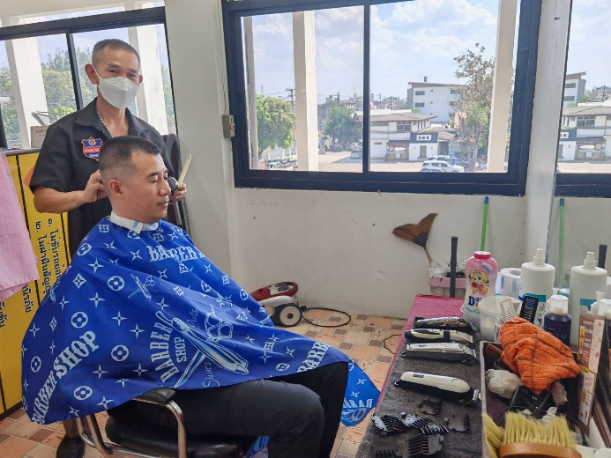

โครงการอาหารกลางวัน
วัตถุประสงค์
เพื่อช่วยลดค่าใช้จ่ายของข้าราชการตำรวจในสังกัด โดยช่วยลดค่าอาหารในมื้อกลางวันแก่เจ้าหน้าที่ ที่ปฏิบัติหน้าที่ใน สภ.สันป่าตอง โดยปฏิบัติอย่างต่อเนื่องเป็นประจำ

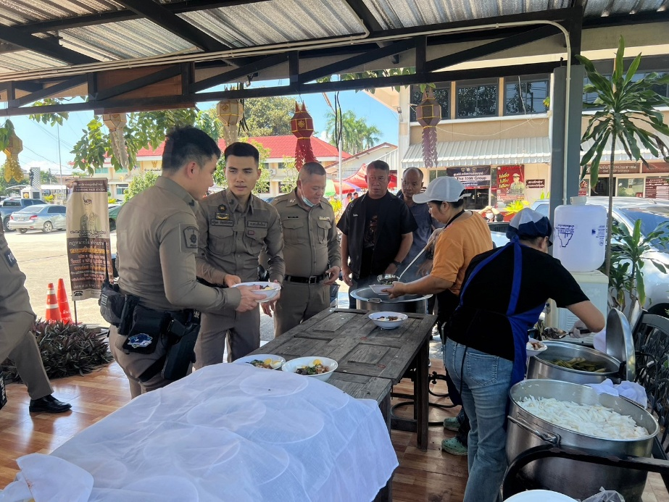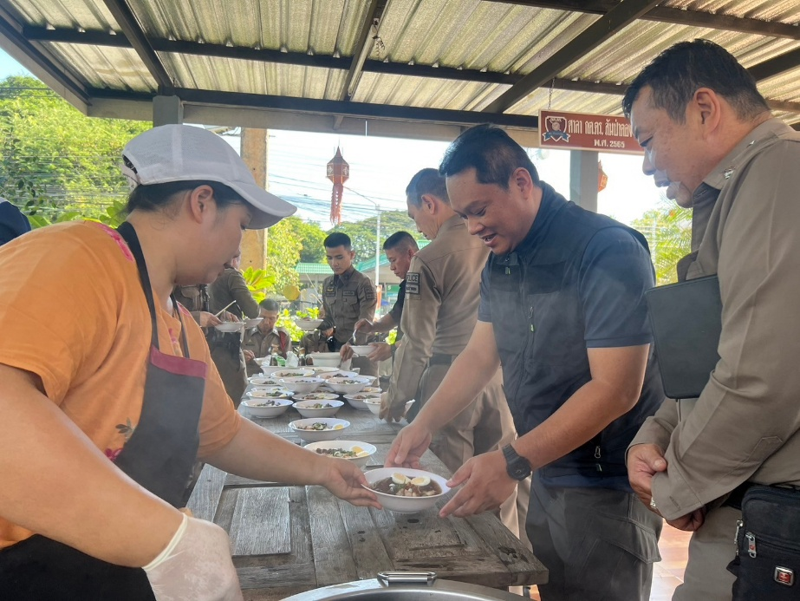

กิจกรรมจิตอาส
โดยจัดให้มีกิจกรรมจิตอาสาอย่างเป็นประจำในทุกๆ เดือน โดยจัดให้ทุกแผนกงานได้ร่วมในกิจกรรมจิตอาสาทั้งของภายในสภ.สันป่าตอง และ ในส่วนของนอกหน่วย เพื่อเสริมสร้างความมีส่วนร่วม มีจิตใจในการปฏิบัติ จิตอาสา ความสามัคคีในการปฏิบัติงาน

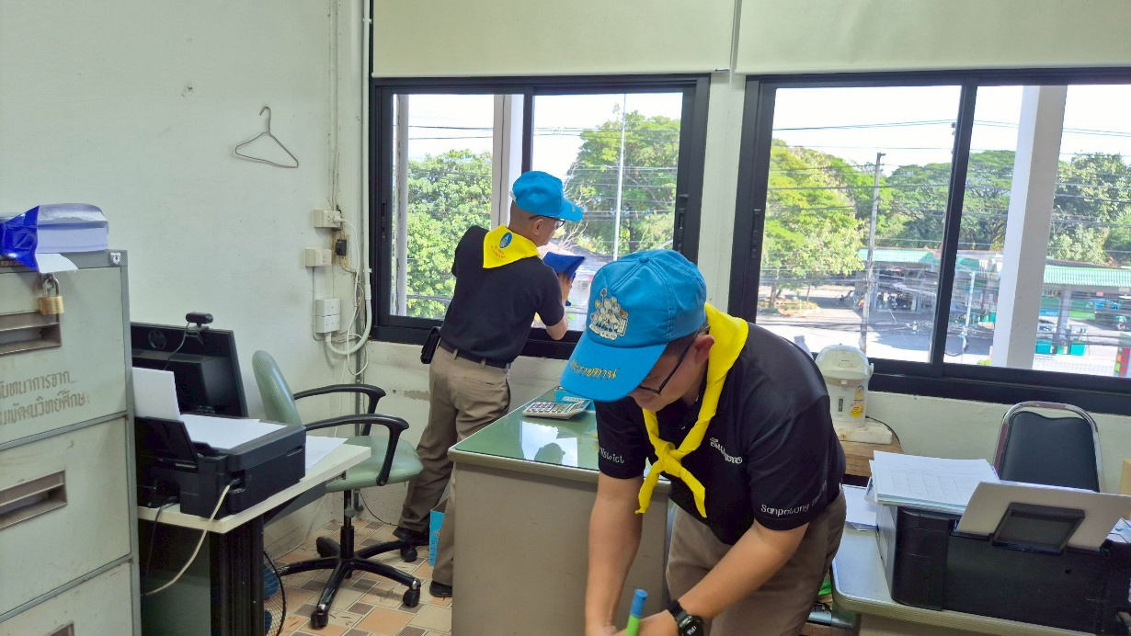

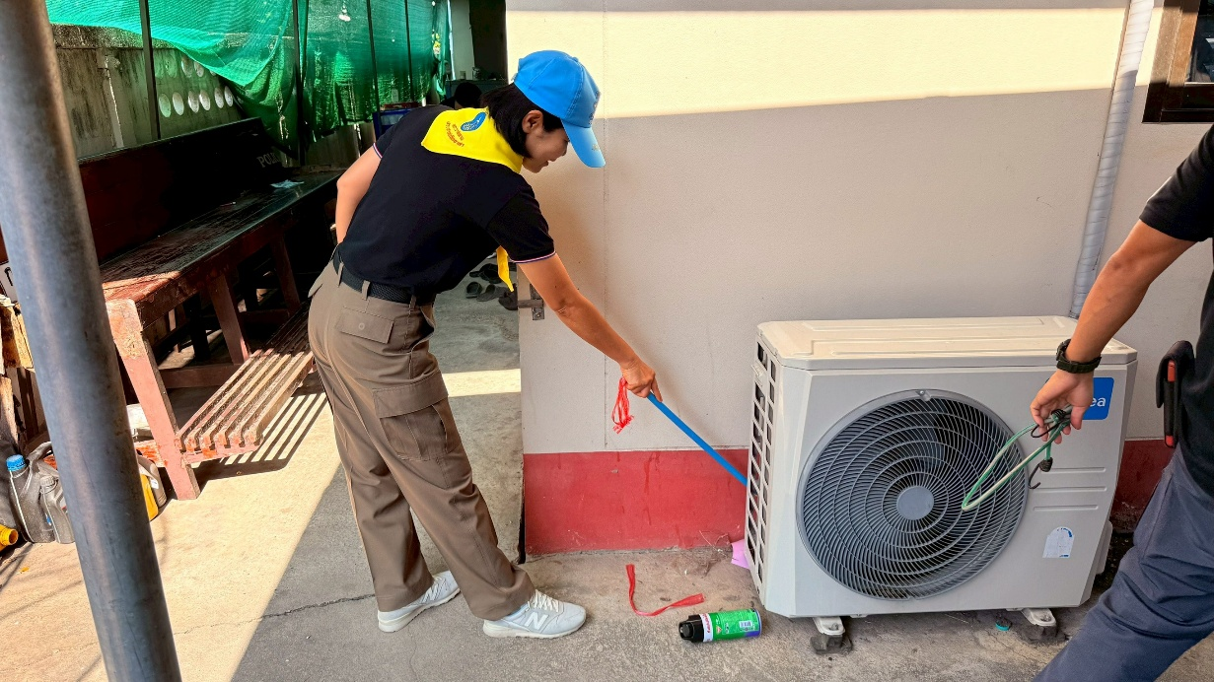


สถิติคดีอาญา 5 กลุ่ม ห้วงวันที่ 1-31 พฤษภาคม 2569
ประเภทความผิด | รับแจ้ง | จับได้ |  | คดีอาญาที่ยังไม่ได้ตัว(ผู้ต้องหา) | หมายเหตุ
ประเภทความผิด | รับแจ้ง | ราย | คน | คดีอาญาที่ยังไม่ได้ตัว(ผู้ต้องหา) | หมายเหตุ
กลุ่มที่ 1 คดีประเภทอุกฉกรรจ์สะเทือนขวัญ  1.1.ฆ่าผู้อื่นโดยเจตนา(อุกฉกรรจ์)  1.2.ปล้นทรัพย์  1.3.ชิงทรัพย์(บาดเจ็บ/ไม่บาดเจ็บ)  1.4.วางเพลิง  1.5.ลักพาเรียกค่าไถ่ | 0  0  0  0  0  0 | 0  0  0  0  0  0 | 0  0  0  0  0  0
กลุ่มที่ 2 คดีความผิดเกี่ยวกับชีวิตร่างกายเพศ  2.1.ฆ่าผู้อื่นโดยไม่เจตนา  2.2.กระทำโดยประมาทเป็นเหตุถึงแก่ความตาย  2.3.พยายามฆ่า  2.4.ทำร้ายร่างกาย  2.5.ข่มขืนกระทำชำเรา  2.6.อื่นๆ(อนาจาร) | 1  0  0  0  0  1  0 | 1  0  0  0  0  1  0 | 1  0  0  0  0  1  0
กลุ่มที่ 3 คดีความผิดเกี่ยวกับทรัพย์  3.1.ลักทรัพย์  3.1.1.ลักทรัพย์ทั่วไป  3.1.2.โจรกรรมรถจักรยานยนต์  3.1.3.โจรกรรมรถยนต์  3.2.วิ่งราวทรัพย์  3.3.รีดเอาทรัพย์  3.4.กรรโชกทรัพย์  3.5.รับของโจร  3.6.อื่นๆ(โกงเจ้าหนี้) | 1  1  1  0  0  0  0  0  0  0 | 1  1  1  0  0  0  0  0  0  0 | 3  3  3  0  0  0  0  0  0  0
กลุ่มที่ 4 คดีประเภทคดีที่น่าสนใจ  4.1.ความผิดเกี่ยวกับอาชญากรรมทางเทคโนโลยี  4.1.1พ.ร.บ.การกระทำผิดเกี่ยวกับคอมพิวเตอร์  4.1.2.ฉ้อโกงผ่านระบบคอมพิวเตอร์  4.2.ความผิดเกี่ยวกับบัตรอีเล็กทรอนิคส์(ป.อาญา ม.269/1-269/7)  4.3.ฉ้อโกงทรัพย์  4.4.ยักยอกทรัพย์  4.5.ทำให้เสียทรัพย์ | 3  1  1  0  0  0  2  0 | 1  0  0  0  0  0  1  0 | 1  0  0  0  0  0  1  0 | 292/69  294/69
-หมายเหตุ-คดีอาญาที่ 253-303 (51 คดี)
กลุ่มประทุษร้ายต่อชีวิตร่างกายเพศ เกิดขึ้น 1 ราย จับได้ 1 ราย ผลการจับกุมได้ 100.00%
กลุ่มประทุษร้ายต่อทรัพย์ เกิดขึ้น 1 ราย จับได้ 1 ราย ผลการจับกุมได้ 100.00%
ประเภทความผิด | รับแจ้ง | จับได้ |  | คดีอาญาที่ยังไม่ได้ตัว(ผู้ต้องหา) | หมายเหตุ
ประเภทความผิด | รับแจ้ง | ราย | คน | คดีอาญาที่ยังไม่ได้ตัว(ผู้ต้องหา) | หมายเหตุ
กลุ่มที่ 5 คดีความผิดที่รัฐเป็นผู้เสียหาย  5.1.อาวุธปืนและวัตถุระเบิด  5.2.1.อาวุธปืนสงคราม  5.2.2.อาวุธปืนธรรมดา(ไม่มีทะเบียน)  5.2.3.อาวุธปืนธรรมดา(มีทะเบียน)  5.2.4.วัตถุระเบิด  5.2.5.อื่นๆ  5.2.การพนัน  5.2.1.บ่อน (20 คนขึ้นไป)  5.2.2.สลากกินรวบ  5.2.3.ทายผลฟุตบอลออนไลน์  5.2.4.การพนันอื่นๆ  5.2.5.การพนันผ่านคอมพิวเตอร์  5.3.ความผิดเกี่ยวกับวัตถุสื่อสิ่งพิมพ์ลามกอนาจาร  5.4.ความผิดเกี่ยว พ.ร.บ.คนเข้าเมือง  5.5.1.นำพาให้ที่พักพิง  5.5.2.ลักลอบหลบหนีเข้าเมือง  5.5.3.อื่นๆ  5.5.ความผิดเกี่ยวกับการค้าประเวณี  5.6.ความผิดเกี่ยวกับสถานบริการ  5.7.ความผิดเกี่ยวกับการควบคุมเครื่องดื่ม  แอลกอฮอล์  5.8 พ.ร.บ.ป้องกันและปราบปรามการค้ามนุษย์  5.9 พ.ร.บ.ฟอกเงิน  *ความผิดเกี่ยวกับยาเสพติด  -ผลิต/นำเข้า/ส่งออก  -จำหน่าย/  -ครอบครองเพื่อการค้า  -ครอบครอง  -ครอบครองเพื่อเสพ  -เสพยาเสพติด  * ความผิดเฉพาะทาง  - พ.ร.บ.คุ้มครองเด็ก  - พ.ร.บ.ลิขสิทธิ์  - พ.ร.บ.สิทธิบัตร  - พ.ร.บ.เครื่องหมายการค้า  - พ.ร.บ.ป่าไม้  - พ.ร.บ.ป่าสงวนแห่งชาติ  - พ.ร.บ.อุทยานแห่งชาติ  - พ.ร.บ.สงวนและคุ้มครองสัตว์ป่า  - พ.ร.บ.สิ่งแวดล้อม  - พ.ร.บ.เลื่อยโซ่ยนต์  - พ.ร.บ.การขุดดินและถมดิน  - พ.ร.บ.ศุลกากร  - พ.ร.บ.ห้ามเรียกดอกเบี้ยเกินอัตรา | 1  0  0  0  0  0  0  1  0  0  0  1  0  0  0  0  0  0  0  0  0  0  0  0  30  0  7  0  9  1  13  2  0  0  0  0  0  0  0  0  0  0  0  2  0 | 1  0  0  0  0  0  0  1  0  0  0  1  0  0  0  0  0  0  0  0  0  0  0  0  29  0  6  0  9  1  13  2  0  0  0  0  0  0  0  0  0  0  0  2  0 | 4  0  0  0  0  0  0  4  0  0  0  4  0  0  0  0  0  0  0  0  0  0  0  0  29  0  6  0  9  1  13  2  0  0  0  0  0  0  0  0  0  0  0  2  0 |  | ยาเสพติด  ผลิต/นำเข้า/ส่งออก - ราย  จำหน่าย 7 ราย  เพื่อการค้า - ราย  ครอบครอง 9 ราย  ครอบครองเพื่อเสพ 1 ราย  เสพ 13 ราย  คดียาเสพติด  -รวม 30 ราย 29 คน  ยาบ้า 1,942 เม็ด - กรัม  ยาไอซ์ - กรัม

ประเภทความผิด | รับแจ้ง | จับได้ |  | คดีอาญาที่ยังไม่ได้ตัว(ผู้ต้องหา) | หมายเหตุ
ประเภทความผิด | รับแจ้ง | ราย | คน | คดีอาญาที่ยังไม่ได้ตัว(ผู้ต้องหา) | หมายเหตุ
* อื่นๆ  - โจรกรรมโค-กระบือ  - โจรกรรมเครื่องมือการเกษตร  - ปล้นทรัพย์รถยนต์โดยสาร  - ปล้นทรัพย์รถแท็กซี่  - ชิงทรัพย์รถยนต์โดยสา  - ชิงทรัพย์รถแท็กซี  *คดีความผิดอื่น  -รับบุคคลต่างด้าวทำงานโดยไม่ได้รับอนุญาต  -ต่างด้าวทำงานโดยไม่ได้รับอนุญาต  -ต่างด้าวทำงานนอกเหนือจากสิทธิ์ฯ  -ขายผลิตภัณฑ์สมุนไพรโดยมิได้รับอนุญาต  -ประมาทเป็นเหตุให้เพลิงไห้ได้รับอันตรายสาหัส  -เป็นผู้ขับรถขณะเมาสุราฯ  -ทำการทารุณกรรมสัตว์  -พ.ร.บ.เช็ค  -พ.ร.บ.สรรพสามิตร  -พ.ร.บ.วิทยุคมนาคม  -พรากผู้เยาว์  -จำหน่ายสลากกินแบ่งเกินราคาฯ  -ประกอบกิจการประเภท 2 โดยไม่ได้รับอนุญาต  -พ.ร.บ.รับราชการทหาร  -หมิ่นประมาทโดยการโฆษณา  -ประกอบสินเชื่อส่วนบุคคลโดยไม่ได้รับอนุญาต  -เจ้าพนักงานปฏิบัติหน้าที่หน้าที่โดยมิชอบ  -พ.ร.บ.ทางหลวง(บรรทุกน้ำหนักเกิน)  -ขับรถในทางโดยประมาท  -ปลอมเอกสารและใช้เอกสารสิทธิ์ปลอม  -นายจ้างไม่จ่ายค่าจ้างให้ลูกจ้าง  -แจ้งความอันเป็นเท็จแก่เจ้าพนักงาน  -ข่มขู่  -พ.ร.บ.หลักประกัน  -ตั้งโรงรับจำนำโดยไม่ได้รับอนุญาต  -พ.ร.บ.การขุดดินถมดิน | 0  0  0  0  0  0  0  13  0  0  10  0  0  0  0  0  0  0  0  0  0  0  1  2  0  0  0  0  0  0  0  0  0  0 | 0  0  0  0  0  0  0  13  0  0  10  0  0  0  0  0  0  0  0  0  0  0  1  2  0  0  0  0  0  0  0  0  0  0 | 0  0  0  0  0  0  0  13  0  0  10  0  0  0  0  0  0  0  0  0  0  0  1  2  0  0  0  0  0  0  0  0  0  0
รวม | 51 | 48 | 53



งานป้องกันปราบปราม

3.1 สรุปผลการปฏิบัติงานของสายตรวจ ประจำเดือน พ.ค. 69

รปภ.โรงเรียนในเขตรับผิดชอบ จํานวน 5 แห่ง (ตรวจ 131 ครั้ง)
รปภ.สถาบันการเงิน(ธนาคาร) จํานวน 7 แห่ง (ตรวจ 187 ครั้ง)
รปภ.ร้านทอง จํานวน 8 แห่ง (ตรวจ 124 ครั้ง)
รปภ.สถานที่สําคัญฯ จำนวน 2 แห่ง (ตรวจ 76 ครั้ง)
จุดเสี่ยง/จุดล่อแหม จำนวน ตรวจ 213 ครั้ง
เยี่ยมเยียนประชาชน จำนวน 169 คน
รวม จำนวน 731 ครั้ง /169 คน

3.2 การตรวจตู้แดงในพื้นที่ ประจำเดือน พ.ค.69

ระดับสารวัตรขึ้นไป จำนวน 347 ครั้ง
สายตรวจชุดที่ 1 จำนวน 389 ครั้ง
สายตรวจชุดที่ 2 จำนวน 248 ครั้ง
สายตรวจชุดที่ 3 จำนวน 237 ครั้ง
ชุดจราจร ๖๐ จำนวน 228 ครั้ง
สอบสวน จำนวน 0 ครั้ง
สิบเวร จำนวน 56 ครั้ง
อาสาชุมชนสัมพันธ์/อาสาตํารวจ จำนวน 296 ครั้ง
รวม จำนวน 1,801 ครั้ง

แยกเป็นตู้แดงได้ดังนี้
ลำดับ | จุดตรวจ/สถานที่ | จำนวนในการตรวจ
1 | ธนาคารกสิกรไทย สาขาสันป่าตอง | 142
2 | ธนาคารกรุงไทย สาขาสันป่าตอง | 194
3 | ตลาดสดมะจำโรง | 123
4 | สหกรณ์การเกษตรสันป่าตอง | 154
5 | ธนาคารเพื่อการเกษตรและสหกรณ์การเกษตร สาขาสันป่าตอง | 112
6 | สถานธนานุบาล เทศบาลตำบลสันป่าตอง | 187
7 | ห้องควบคุมผู้ต้องหา สภ.สันป่าตอง จว.เชียงใหม่ | 153
8 | ตลาดสดสันป่าตอง | 198
9 | ตลาดสดต้นแหน | 95
10 | สถานีบริการน้ำมัน พีที สันป่าตอง | 82
11 | สถานีบริการน้ำมัน พีที สันป่าตอง 2 | 79
12 | บริษัท ซันสวีท จำกัด (มหาชน) | 81
13 | โรงเรียนวิมานทิพย์ | 91
14 | วัดคันธาราม (ทุ่งอ้อ) | 132
15 | ห้างทอง สุพัตรา ทุ่งเสี้ยว | 122
16 | ตลาดสดทุ่งเสี้ยว | 115
17 | ร้านค้าบ้านดงขี้เหล็ก | 97
18 | ห้างหุ้นส่วนจำกัด นิยมพานิช แม่ก๊า | 163
19 | องค์การบริหารส่วนตำบลน้ำบ่อหลวง | 157
20 | โรงเรียนเทพศิรินทร์ เชียงใหม่ | 123
21 | องค์การบริหารส่วนตำบลมะขามหลวง | 98
22 | โรงพยาบาลส่งเสริมสุขภาพตำบลบ้านมะขุนหวาน | 137
23 | สถานีบริการน้ำมัน พีทีที สเตชั่น หจก.พนาพนธ์เชียงใหม่ | 139
24 | ธนาคารไทยพาณิชย์ สาขาสันป่าตอง | 83
25 | ธนาคารออมสิน สาขาสันป่าตอง | 118
26 | ธนาคารกรุงเทพ สาขาสันป่าตอง | 158
27 | โรงพยาบาลสันป่าตอง | 139
รวม |  | 3,472

3.3 การตรวจสอบบุคคลและยานพาหนะ
3.3.1 สรุปผลการตรวจรถ จากศูนย์ ccoc ในห้วงระหว่างวันที่ ๑ – 31 พฤษภาคม ๒๕๖9
มีผลการตรวจบุคคลและยานพาหนะ รวมทั้งสิ้น 421 ครั้ง
- บุคคล จำนวน 268 คน
- ยานพาหนะ จำนวน 153 คัน
รวม จำนวน 421 ครั้ง

3.3.2 สถานภาพข้อมูลกล้องวงจรปิดในพื้นที่ มีจำนวน 355 ตัว
- ใช้งานได้ จำนวน 355 ตัว
- ใช้งานไม่ได้ จำนวน - ตัว

ร่วมประชุมวิเคราะห์อาชญากรรม
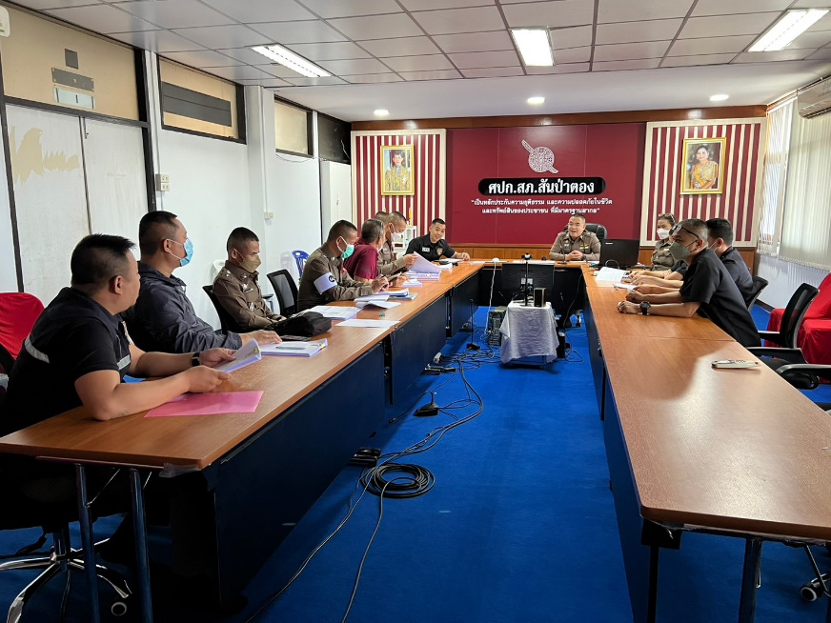

วันพุธที่ 6 พฤษภาคม 2569 เวลา 10.30 น.
พ.ต.ท.ธีรไนย ศิริรุ่งพาณิชย์ รอง ผกก.ป.สภ.สันป่าตอง และ พ.ต.ท.เบญจรงค์ กอบแก้ว สวป.สภ.สันป่าตอง
และข้าราชการตำรวจในสายงานป้องกันปราบปราม ร่วมประชุมวิเคราะห์อาชญากรรมประจำสัปดาห์
ณ ห้องประชุมชั้น 3 สภ.สันป่าตอง

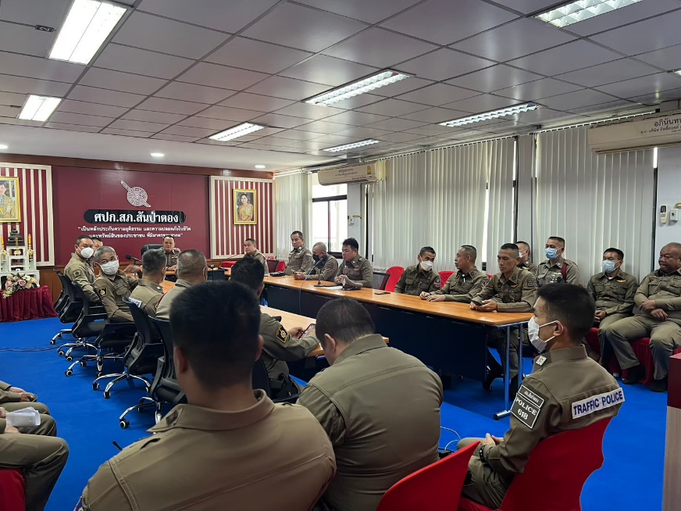

วันพุธที่ 20 พฤษภาคม 2569 เวลา 10.30 น.
พ.ต.ท.ธีรไนย ศิริรุ่งพาณิชย์ รอง ผกก.ป.สภ.สันป่าตอง และ พ.ต.ท.เบญจรงค์ กอบแก้ว สวป.สภ.สันป่าตอง
และข้าราชการตำรวจในสายงานป้องกันปราบปราม ร่วมประชุมวิเคราะห์อาชญากรรมประจำสัปดาห์
ณ ห้องประชุมชั้น 3 สภ.สันป่าตอง

มีการประชุมปล่อยแถว กำชับการปฏิบัติ ก่อนออกปฏิบัติหน้าที่เป็นประจำทุกวัน
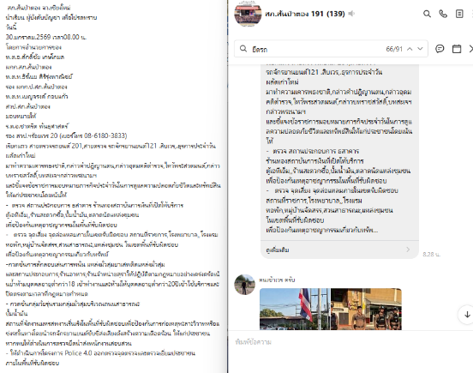
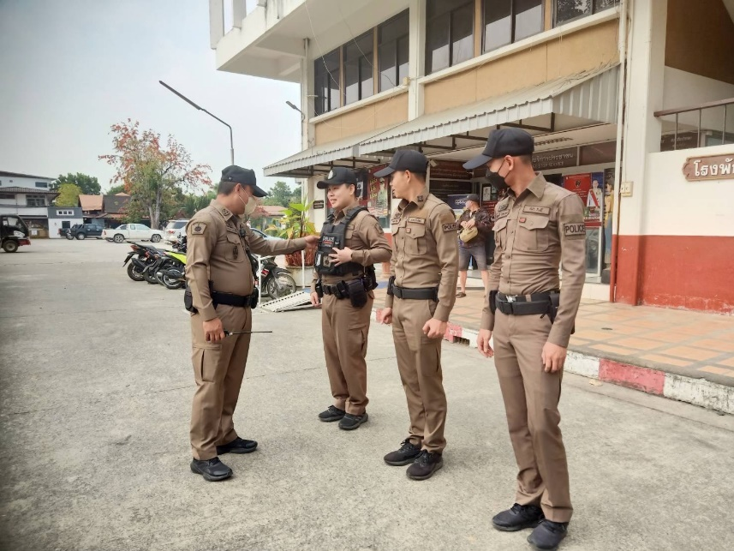

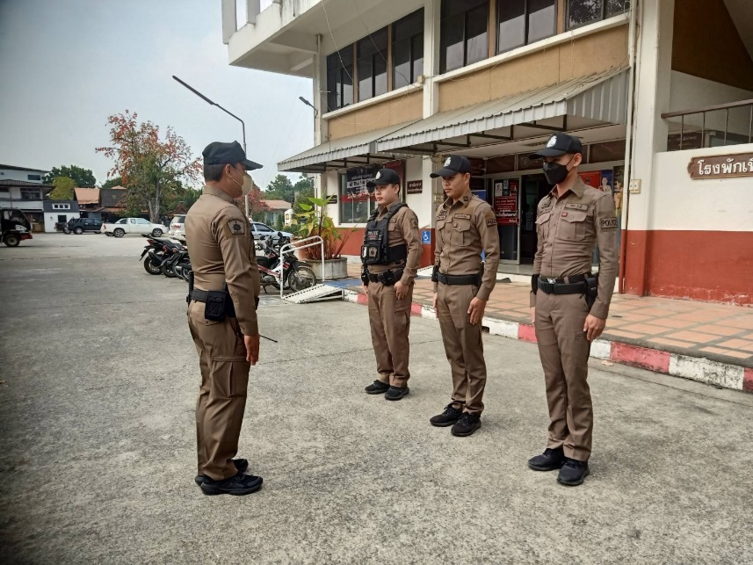
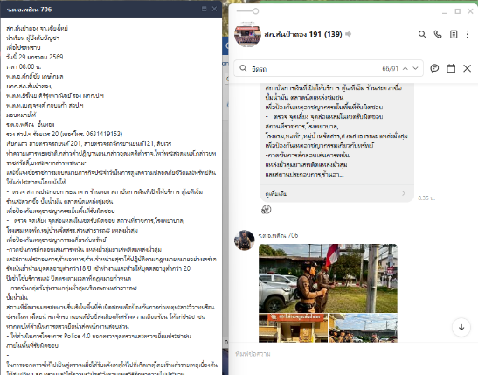

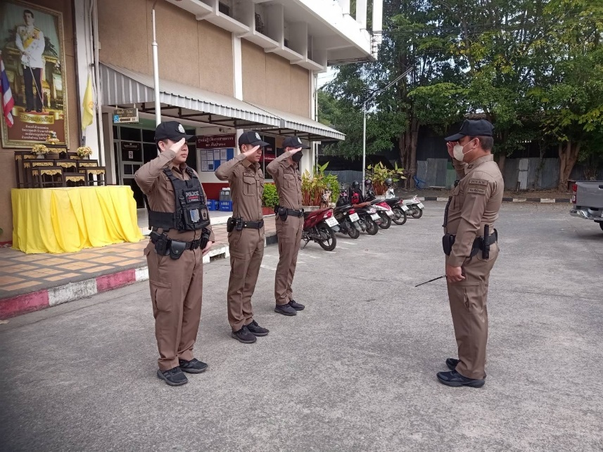
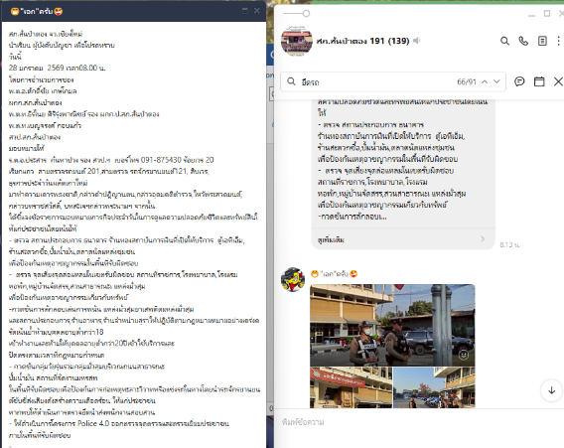

การตรวจตู้แดงในพื้นที่ (ปฏิบัติหน้าที่ทุกวัน)

เมื่อวันที่ 8 พฤษภาคม ๒๕๖9 เวลา 18.4๐ น. พ.ต.ท.เบญจรงค์ กอบแก้ว สวป. สภ.สันป่าตอง พร้อม ชป. ตรวจตู้แดง ห้างทองทุ่งเสี้ยว และ ห้างทองรุ่งทอง เหตุการณ์ทั่วไปปกติ

เมื่อวันที่ 11 พฤษภาคม ๒๕๖9 เวลา 11.0๐ น. ร.ต.อ.พศิณ อั้นทอง รอง สวป.สภ.สันป่าตอง พร้อม ชป. ตรวจตู้แดง ห้างทองประสพชัยและหน้าทองสินเยาวราช เหตุการณ์ทั่วไปปกติ

เมื่อวันที่ 26 พฤษภาคม ๒๕๖9 เวลา 16.3๐ ร.ต.อ.ประสาร กันทาปวง รอง สวป. สภ.สันป่าตอง พร้อม ชป. ตรวจตู้แดง ห้างทองทุ่งเสี้ยว และ ห้างทองเยาวราชตลาดมะจำโรง เหตุการณ์ทั่วไปปกติ

มีการตรวจสถานบริการ ร้านอาหาร เป็นประจำทุกวัน
วันนี้ (19 พฤษภาคม 2569) เวลาประมาณ 20.00 น.
ร.ต.ท.สมัย พรมจันทร์ รอง สว.(ป.)ฯ (ปฏิบัติหน้าที่ร้อยเวร 20) พร้อมด้วยสายตรวจรถยนต์ 201, สายตรวจรถจักรยานยนต์ 121 ,สายตรวจตู้ยามทุ่งอ้อ
ว.4 ร่วมกับปลัดอำเภอสันป่าตอง และสมาชิกอาสารักษาดินแดน ออกตรวจสถานประกอบการที่เปิดให้บริการในลักษณะคล้ายสถานบริการในเขตพื้นที่รับผิดชอบ โดยได้กำชับให้ผู้ประกอบการปฏิบัติตามกฎหมาย ดังนี้
• ห้ามเปิดให้บริการเกินเวลาที่กฎหมายกำหนด
• ห้ามเปิดเพลงเสียงดังรบกวนผู้อื่น
• ห้ามให้ผู้มีอายุต่ำกว่า 20 ปีบริบูรณ์เข้าใช้บริการ
• ห้ามรับผู้มีอายุต่ำกว่า 18 ปีบริบูรณ์เข้าทำงาน
• ห้ามจำหน่ายเครื่องดื่มแอลกอฮอล์แก่ผู้มีอายุต่ำกว่า 20 ปี และห้ามขายเกินเวลาที่กำหนด
• ห้ามรับแรงงานต่างด้าวผิดกฎหมายเข้าทำงาน
• ห้ามผู้ใช้บริการพกพาอาวุธ วัตถุระเบิด หรือยาเสพติดเข้าภายในสถานประกอบการ
• ห้ามมีการกระทำความผิดเกี่ยวกับการค้ามนุษย์
• ห้ามจัดให้มีการแสดงลามกอนาจาร
• แนะนำให้จัดทำประวัติพนักงาน และให้พนักงานพกบัตรประจำตัวประชาชน
• ให้ปฏิบัติตามกฎหมายสถานบริการและกฎหมายอื่นที่เกี่ยวข้องอย่างเคร่งครัด

ทั้งนี้ ผู้ประกอบการรับทราบและให้ความร่วมมือเป็นอย่างดี
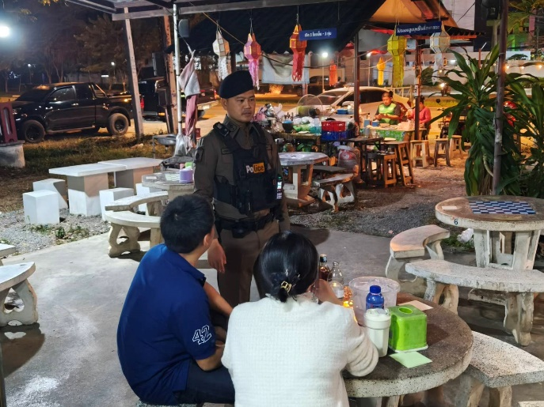
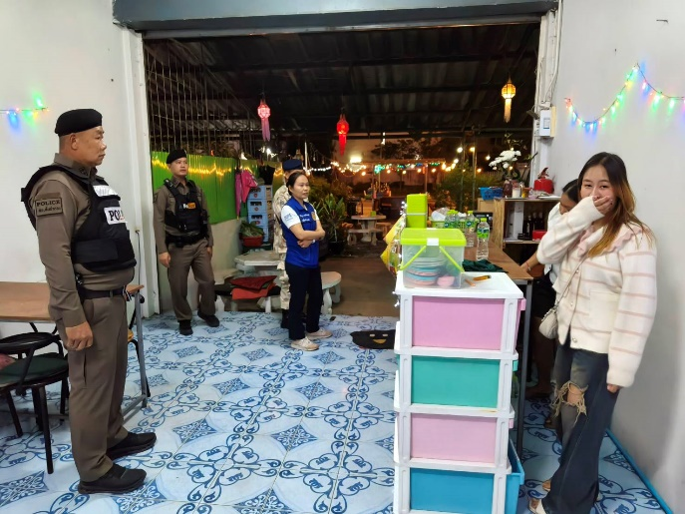

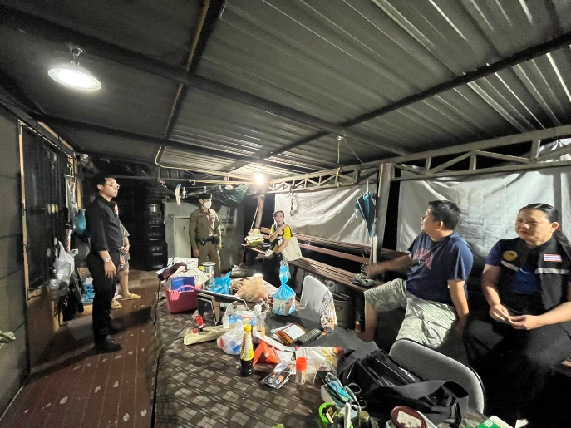
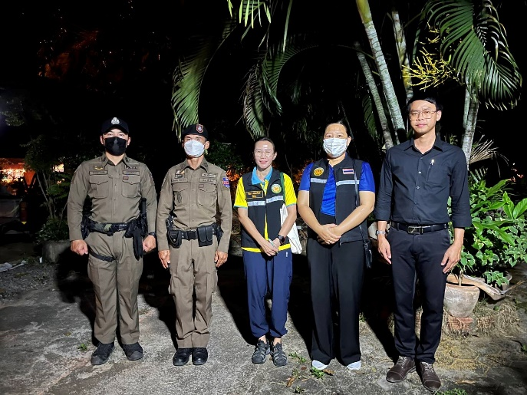

ผลการจับกุม
🗓️ วันที่ 18 พฤษภาคม พ.ศ. 2569
👮‍♂️ ภายใต้การอำนวยการของ พ.ต.อ.ศักดิ์ชัย เกษโกมล ผกก.สภ.สันป่าตอง , พ.ต.ท.ธีรไนย ศิริรุ่งพาณิชย์ รอง ผกก.ป.ฯ สภ.สันป่าตอง
👥 เจ้าหน้าที่ตำรวจชุดจับกุมนำโดย พ.ต.ท.เบญจรงค์ กอบแก้ว สวป.สภ.สันป่าตอง , ร.ต.อ.พศิณ อั้นทอง รอง สวปฯ, ด.ต.มณีกร ปัญญามูล, จ.ส.ต.นวมินทร์ โชติแสง, จ.ส.ต.สหัชชัย เทพพิกุล, ส.ต.ท.สิทธิกร แก้วอินต๊ะ, ส.ต.ท.ถิรพิทย์ วรรณราช, ส.ต.ท.พีรดลย์ ตนเล็ก, ส.ต.ท.ณัฐพล อัญชลีสังกาศ
ได้ร่วมกันจับกุม
🛑 ผู้ต้องหารายที่ 1
📣 โดยกล่าวหาว่า ฝ่าฝืนคำสั่งของคณะกรรมการว่าด้วยความปลอดภัย พระราชบัญญัติคุ้มครองผู้บริโภค พ.ศ.2522 มาตรา 56/4 ตามคำสั่งคณะกรรมการคุ้มครองผู้บริโภค ที่ ๙/๒๕๕๘ เรื่อง ห้ามขายหรือห้ามให้บริการสินค้า “บุหรี่ไฟฟ้า” , “ จำหน่าย ช่วยพาเอาไปเสีย ซื้อ รับจำนำ หรือรับไว้โดยประการใดๆ ซึ่งบุหรี่ไฟฟ้าอันตนรู้ว่าเป็นของที่เข้ามาในราชอาณาจักรโดยยังมิได้ผ่านพิธีศุลกากรโดยถูกต้อง พระราชบัญญัติศุลกากร พ.ศ. 2560
พร้อมด้วยของกลาง บุหรี่ไฟฟ้า จำนวน 1 ชิ้น
🛑 ผู้ต้องรายที่ 2
📣 โดยกล่าวหาว่า ช่วยซ่อนเร้น ช่วยจำหน่าย ช่วยพาเอาไปเสีย ซื้อ รับจำนำ หรือรับไว้โดยประการใดๆ ซึ่งบุหรี่ไฟฟ้าอันตนรู้ว่าเป็นของที่เข้ามาในราชอาณาจักรโดยยังมิได้ผ่านพิธีศุลกากรโดยถูกต้อง
พร้อมด้วยของกลาง บุหรี่ไฟฟ้า จำนวน 49 ชิ้น
📍 สถานที่เกิดเหตุจับหมู่ที่ 2 ต.บ้านกลาง อ.สันป่าตอง จว.เชียงใหม่
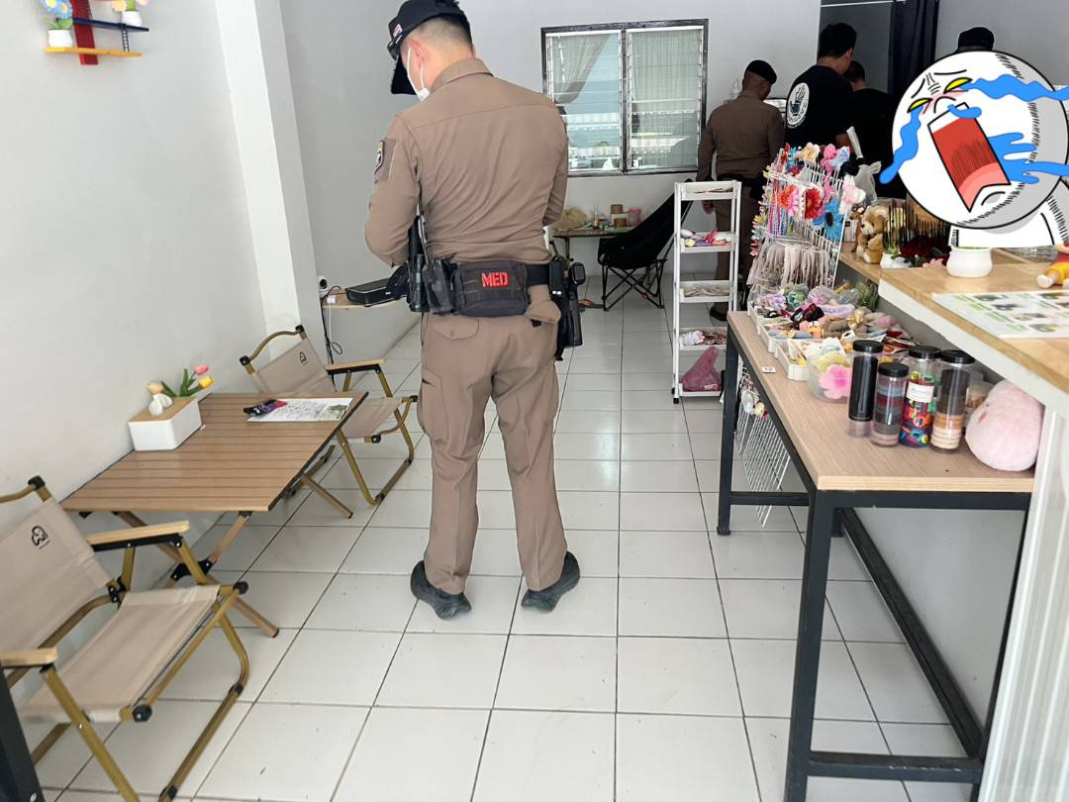
📝 ได้นำตัวพร้อมของกลางส่งพนักงานสอบสวน สภ.สันป่าตอง เพื่อดำเนินคดีตามกฎหมายต่อไป
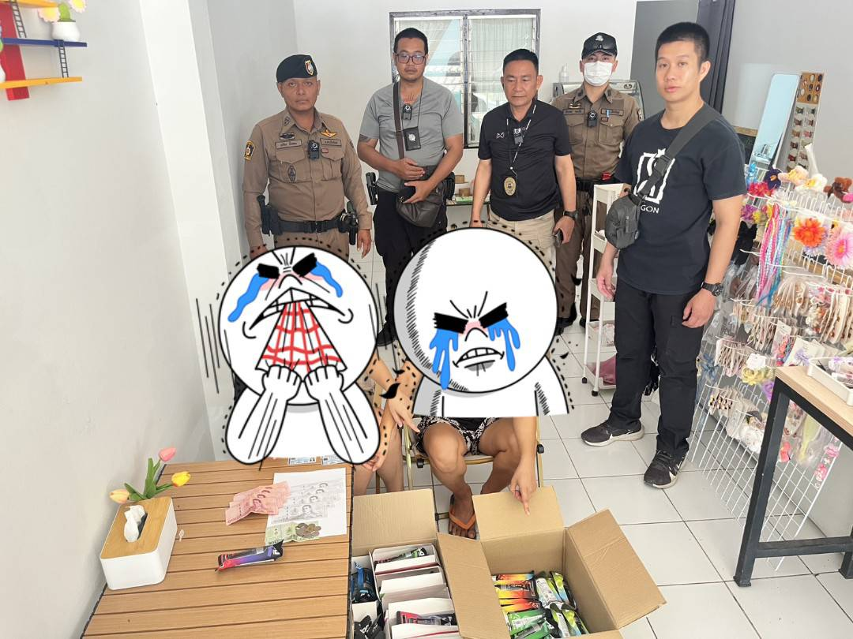

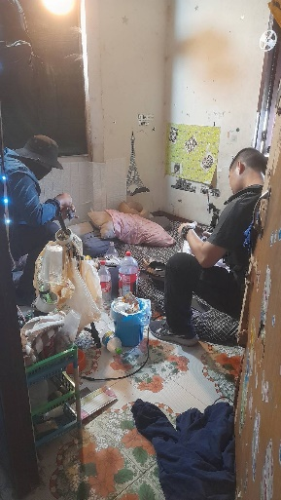
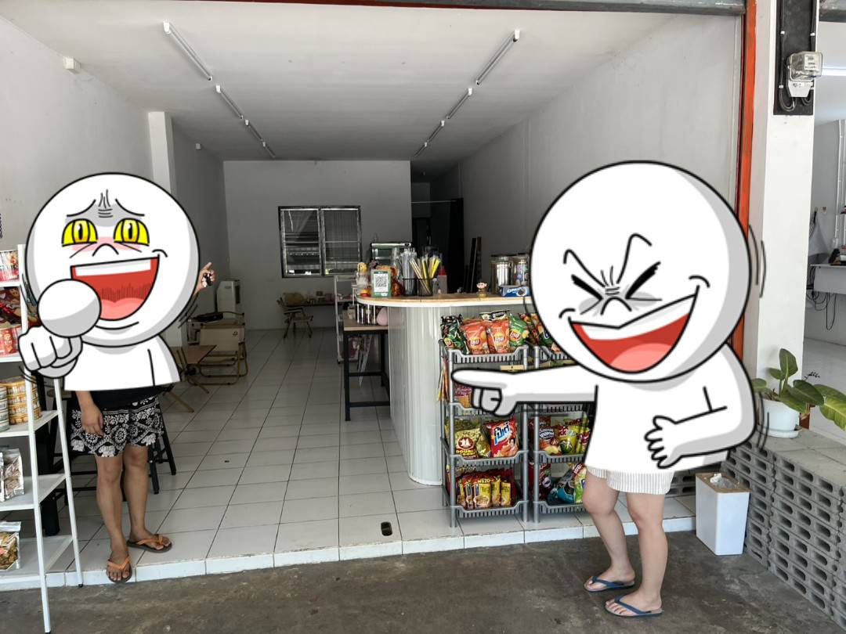

ผลการจับกุม
🗓️ วันที่ 27 พฤษภาคม 2569
🚓 สภ.สันป่าตอง รายงานผลการจับกุม ผู้กระทำความผิดตาม พ.ร.บ.ยาเสพติดฯ 1 รายผู้ต้องหา 1 คน
👮‍♂️ ภายใต้การอำนวยการของ พ.ต.อ.ศักดิ์ชัย เกษโกมล ผกก.สภ.สันป่าตอง ,พ.ต.ท.ธีรไนย ศิริรุ่งพาณิชย์ รอง ผกก.ป. สภ.สันป่าตอง
👥 เจ้าหน้าที่ตำรวจชุดจับกุมนำโดย
พ.ต.ท.เบญจรงค์ กอบแก้ว สวป.สภ.สันป่าตอง เจ้าพนักงาน ป.ป.ส.เลขประจำตัว 6600794 ,ด.ต.มณีกร ปัญญามูล , จ.ส.ต.นวมินทร์ โชติแสง, จ.ส.ต.สหัชชัย เทพพิกุล, ส.ต.ท.สิทธิกร แก้วอินต๊ะ และ ส.ต.ท.ถิรพิทย์ วรรณราช
📣 โดยกล่าวหาว่าผู้ถูกจับกระทำผิดฐาน “ เสพยาเสพติดให้โทษประเภท 1 (เมทแอมเฟตามีนหรือยาบ้า) โดยผิดกฎหมาย ”
📌พร้อมด้วยของกลาง
-ตัวอย่างปัสสาวะ จำนวน 1 ขวด
-รายงานผลการตรวจยืนยันพบสารเสพติดในปัสสาวะ จากรพ.สันป่าตอง จำนวน 1 ฉบับ
📍 สถานที่เกิดเหตุ บ้านเลขที่ 40/3 บ้านศาลา ม.11 ต.ยุหว่าอ.สันป่าตอง จ.เชียงใหม่
📝 ได้นำตัวพร้อมของกลางส่งพนักงานสอบสวน สภ.สันป่าตอง เพื่อดำเนินคดีตามกฎหมายต่อไป
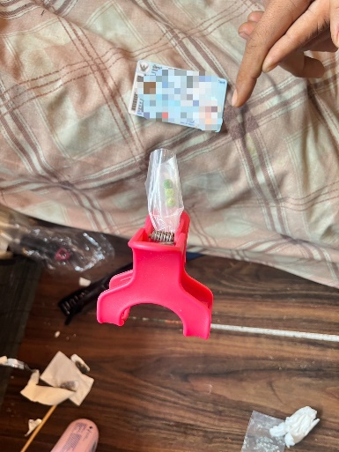
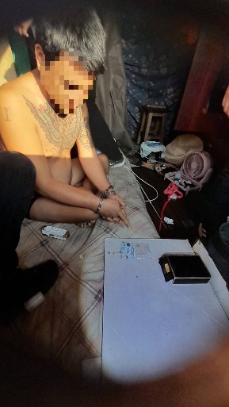

ผลการจับกุม
🗓️ วันที่ 28 พฤษภาคม 2569
🚓 สภ.สันป่าตอง รายงานผลการจับกุม ผู้กระทำความผิดตาม พ.ร.บ.ยาเสพตติดฯ 5 รายผู้ต้องหา 5 คน
👮‍♂️ ภายใต้การอำนวยการของ พ.ต.อ.ศักดิ์ชัย เกษโกมล ผกก.สภ.สันป่าตอง , พ.ต.ท.ธีรไนย ศิริรุ่งพาณิชย์ รอง ผกก.ป.ฯ สภ.สันป่าตอง เจ้าพนักงาน ป.ป.ส.เลขประจำตัว 6801279
👥 เจ้าหน้าที่ตำรวจชุดจับกุมนำโดย พ.ต.ท.เบญจรงค์ กอบแก้ว สวป.สภ.สันป่าตอง เจ้าพนักงาน ป.ป.ส.เลขประจำตัว 6600794, ร.ต.ท.พิทักษ์ แก้วกว้าง รอง สว.(ป.),ด.ต.มณีกร ปัญญามูล ,จ.ส.ต.ทศพร ทาไชยวงค์ ,จ.ส.ต.นวมินทร์ โชติแสง, จ.ส.ต.สหัชชัย เทพพิกุล,ส.ต.อ.นวมินทร์ วิลัยศร, ส.ต.ท.สิทธิกร แก้วอินต๊ะ , ส.ต.ท.ถิรพิทย์ วรรณราช
ผู้ต้องหารายที่ 1
📣 โดยกล่าวหาว่า จำหน่ายซึ่งยาเสพติดให้โทษประเภท 1 (เมทแอมเฟตามีน) โดยมีไว้เพื่อจำหน่าย โดยไม่ได้รับอนุญาต อันเป็นการกระทำเพื่อการค้า และก่อให้เกิดการแพร่กระจายในกลุ่มประชาชน” และ “เสพยาเสพติดให้โทษประเภท 1 (เมทแอมเฟตามีน) โดยฝ่าฝืนต่อกฎหมาย
พร้อมด้วยของกลางยาบ้า 908 เม็ด
ผู้ต้องหารายที่ 2
📣 โดยกล่าวหาว่า เป็นผู้ขับขี่ยานพาหนะขณะมีสารเสพติดให้โทษประเภท 1 (ยาบ้าหรือสารเมทแอมเฟตามีน) ในร่างกายโดยผิดกฎหมาย และเสพยาเสพติดให้โทษประเภท 1 (เมทฯ)โดยผิดกฎหมาย
📍 สถานที่เกิดเหตุ บ้านเลขที่ 72/2 บ้านกิ่วแลน้อย หมู่ 2 ต.บ้านแม อ.สันป่าตอง จ.เชียงใหม่
ผู้ต้องหารายที่ 3
📣 โดยกล่าวหาว่า มีไว้ในครอบครองซึ่งยาเสพติดให้โทษในประเภท 1 (เมทแอมเฟตามีน)โดยไม่ได้รับอนุญาต , เป็นผู้ขับขี่ยานพาหนะขณะมีสารเสพติดให้โทษประเภท 1 (ยาบ้าหรือสารเมทแอมเฟตามีน) ในร่างกายโดยผิดกฎหมาย และเสพยาเสพติดให้โทษประเภท 1 (เมทฯ)โดยฝ่าฝืนกฎหมาย
พร้อมด้วยของกลางยาบ้า 3 เม็ด
ผู้ต้องหารายที่ 4
📣 โดยกล่าวหาว่า เสพยาเสพติดให้โทษประเภท 1 (เมทฯ)โดยฝ่าฝืนกฎหมาย
ผู้ต้องหารายที่ 5
📣 โดยกล่าวหาว่า เสพยาเสพติดให้โทษประเภท 1 (เมทฯ)โดยฝ่าฝืนกฎหมาย
📍 สถานที่เกิดเหตุ 89 หมู่บ้านป่าลาน หมู่ 2 ต.ทุ่งต้อม อ.สันป่าตอง จ.เชียงใหม่
📝 ได้นำตัวพร้อมของกลางส่งพนักงานสอบสวน สภ.สันป่าตอง เพื่อดำเนินคดีตามกฎหมายต่อไป
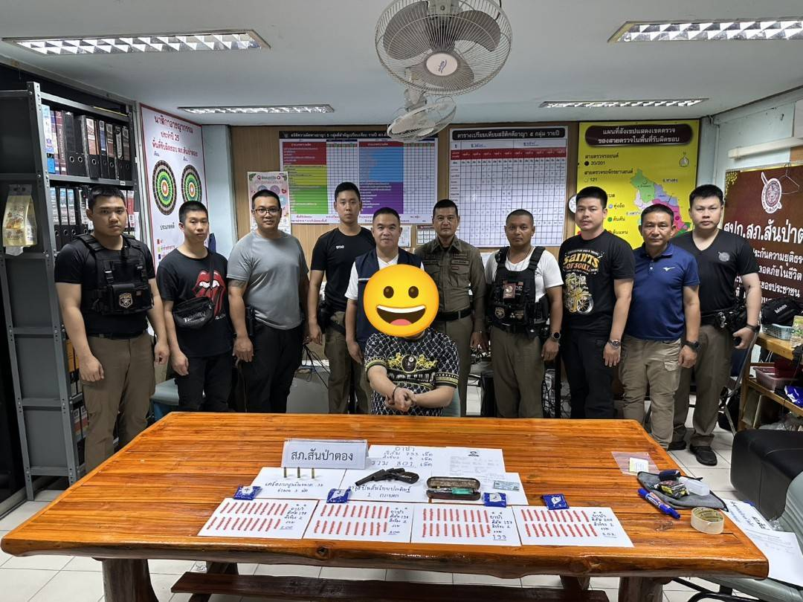
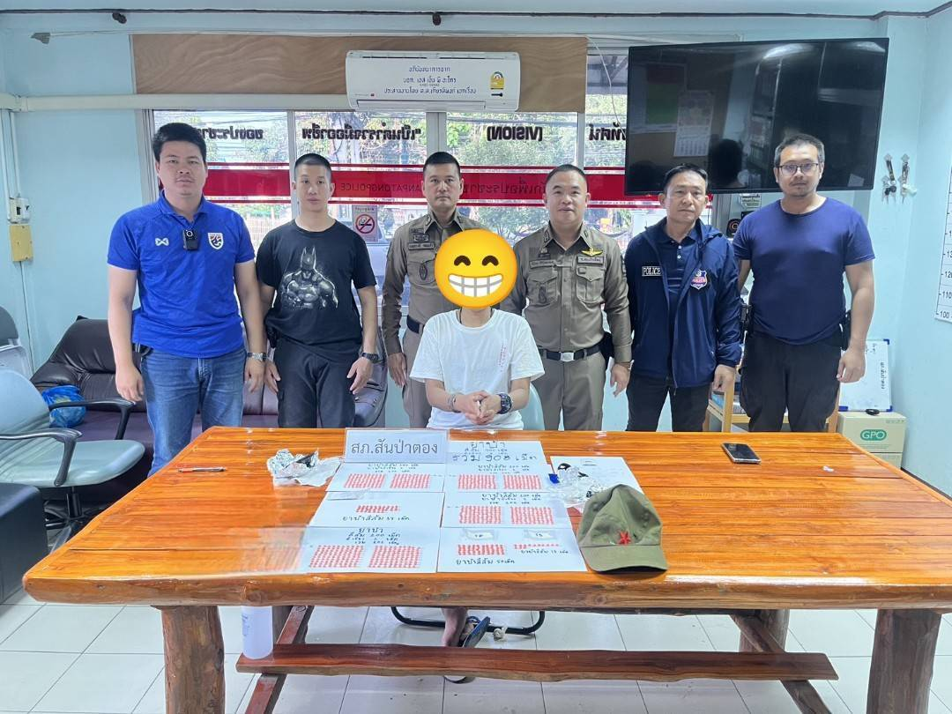

ผลการตรวจยึดรถ
สภ.สันป่าตอง รายงานผลการปฏิบัติตามมาตรการเคอร์ฟิวด์เด็ก ตั้งแต่วันที่ 1-31 พ.ค. 2569 ตามข้อมูลดังนี้
1.ทำประวัติบุคคลอายุเกิน 18 ปี จำนวน 9 คน
2.ทำประวัติเด็กอายุต่ำกว่า 18 ปี จำนวน 8 คน
3.ทำทัณฑ์บนผู้ปกครอง จำนวน - คน
4.ดำเนินคดีกับพ่อแม่ผู้ปกครอง จำนวน - คน
5.ตรวจยึดรถต้องสงสัย จำนวน 66 คัน
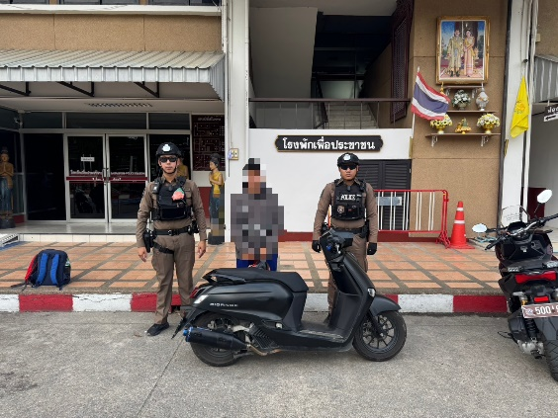
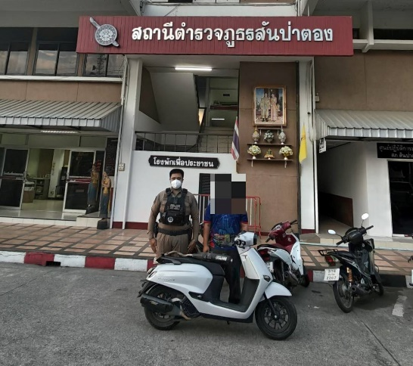

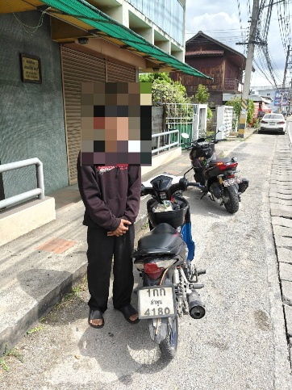
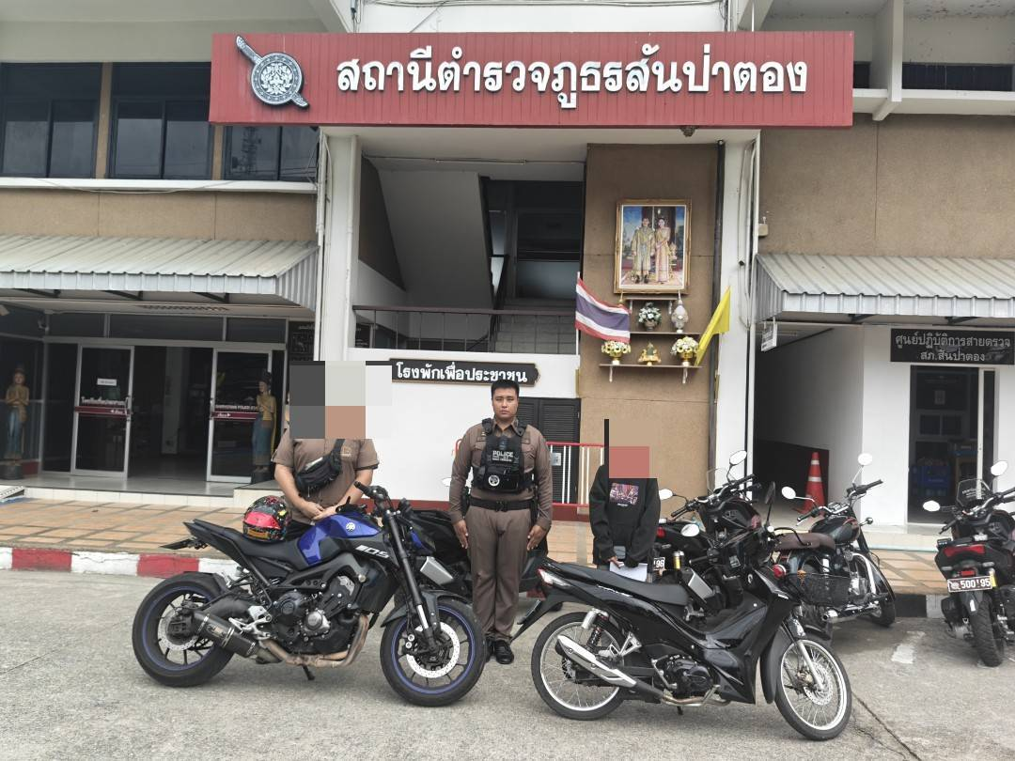

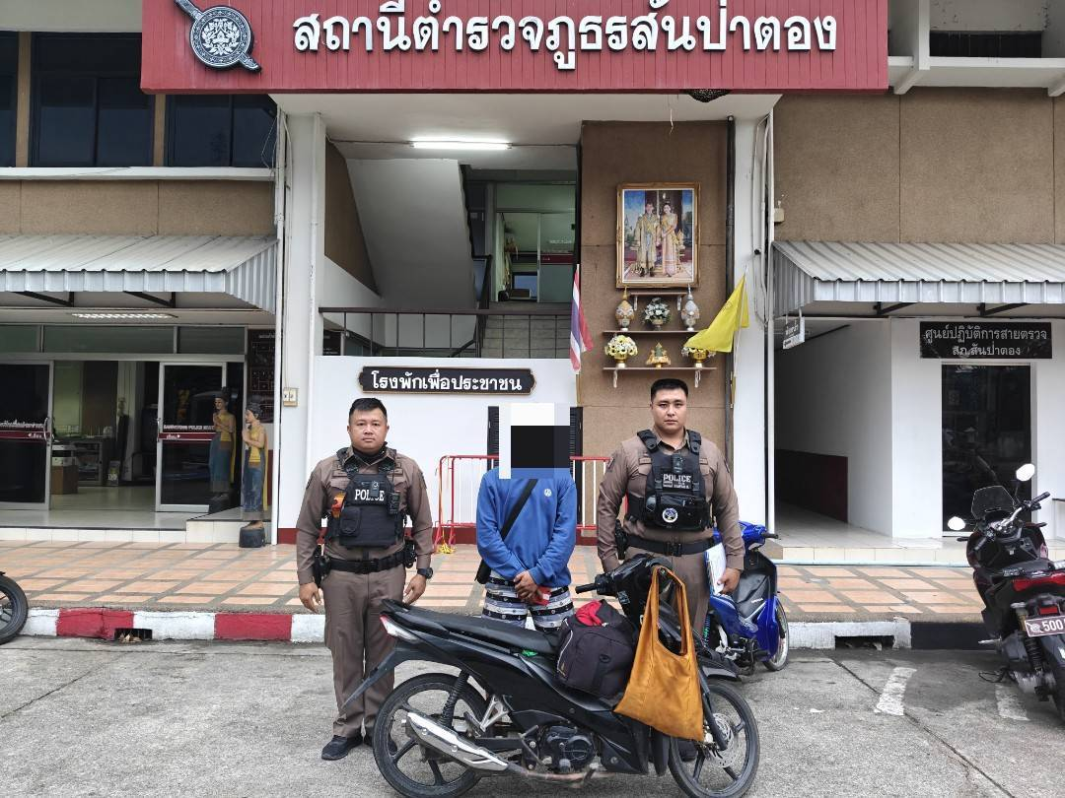
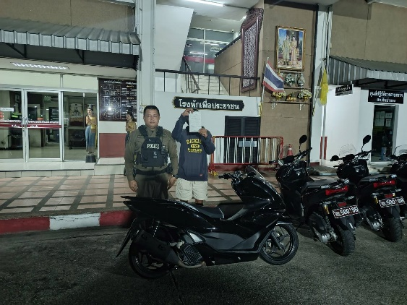



รายงานการปฏิบัติการตั้งจุดตรวจประจำเดือน พฤษภาคม 2569
ประจำปีงบประมาณ พ.ศ. 2569
สถานีตำรวจภูธรสันป่าตอง
1.กวดขันวินัยจราจร จำนวน 19 ครั้ง

กวดขันจับกุมการกระทำความผิดกฎหมายว่าด้วยการจราจรทางบก (10 ข้อหาหลัก)
มาตรการ | ตั้งจุดตรวจจำนวน | ความเร็วเกินกำหนด | ขับรถย้อนศร | ฝ่าฝืนสัญญาณไฟจราจร | ไม่มีใบขับขี่ | ไม่คาดเข็มขัดนิรภัย | แซงในที่ขับขัน | เมาสุรา | ไม่สวมหมวกนิรภัย | มอเตอร์ไซค์ไม่ปลอดภัย | ใช้โทรศัพท์ขณะขับรถ | รวม
จำนวน |  |  | 1 |  | 92 | 4 |  |  | 5 | 52 |  | 154
ประจำเดือนเมษายน 2569

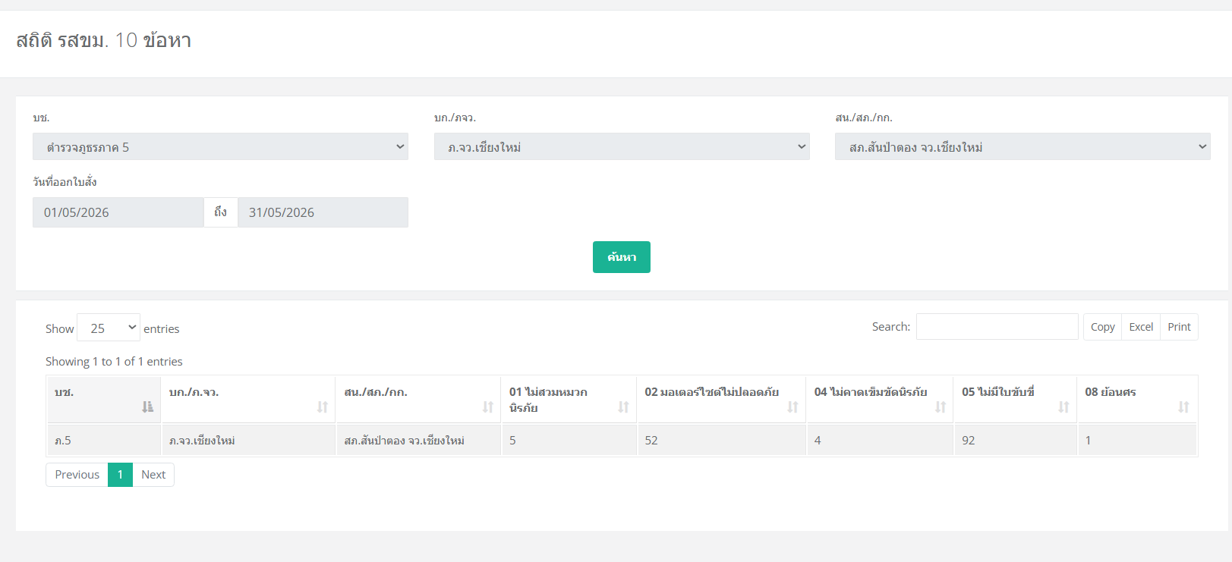

งานจราจร
วันที่ 1-31 พ.ค. 2569
โดยการอำนวยการของ
พ.ต.อ.ศักดิ์ชัย เกษโกมล ผกก.สภ.สันป่าตอง
พ.ต.ท.ธีรไนย ศิริรุ่งพาณิชย์ รอง ผกก.ป.สภ.สันป่าตอง
พ.ต.ท.เบญจรงค์ กอบแก้ว สวป.สภ.สันป่าตอง มอบหมายให้
ร.ต.อ.ธิติพัทธ์ สุขมี รอง.สว.จร.สภ.สันป่าตอง พร้อมชุดจราจร สายตรวจ
ตั้งจุดตรวจกวดขับวินัยจราจร หน้าสภ.สันป่าตอง ต.ยุหว่า
อ.สันป่าตอง จ.เชียงใหม่

** ผลการปฏิบัติ **
-ไม่มีใบอนุญาตขับขี่ 102 ข้อหา
-ป้ายภาษีขาด 4 ข้อหา
-ใบอนุญาตขับขี่สิ้นอายุ 2 ข้อหา
-ไม่จัดให้มีสิ่งป้องกันการตกหล่น 1 ข้อหา
-ไม่มีสำเนาคู่มือรถฯ 1 ข้อหา
-ไม่สวมหมวกนิรภัย 8 ข้อหา
-มอเตอร์ไซต์ไม่ปลอดภัย 62 ข้อหา
-ย้อนศร 2 ข้อหา

รวม 182 ราย 8 ข้อหา

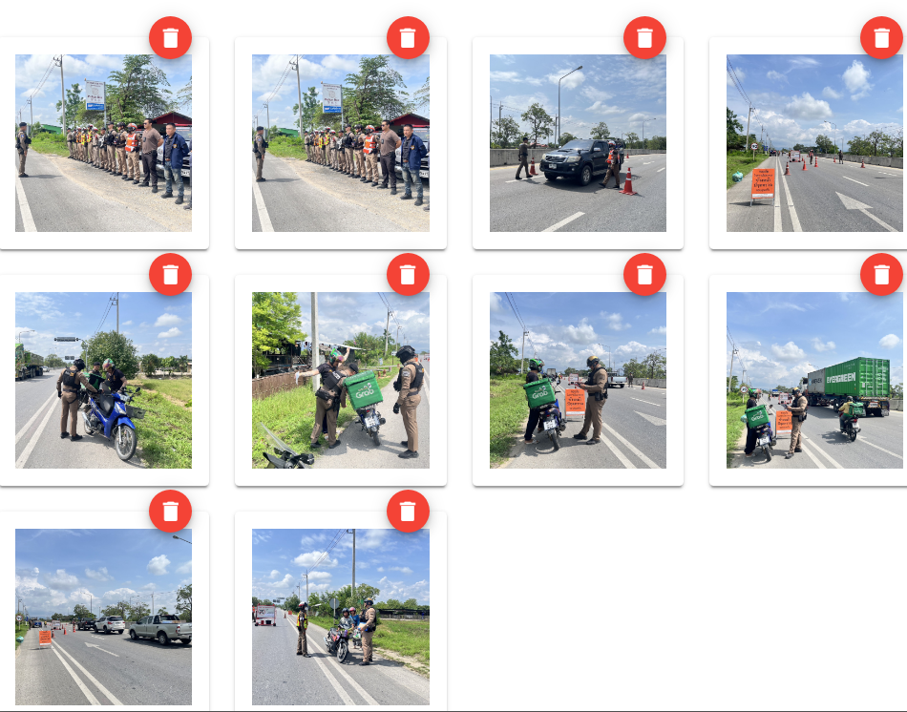



รายงานผลการปฏิบัติประจำเดือนพฤษภาคม 2569

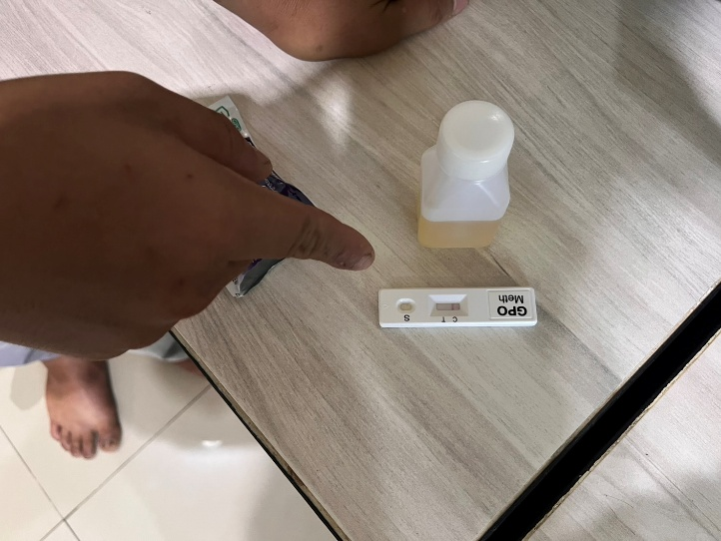
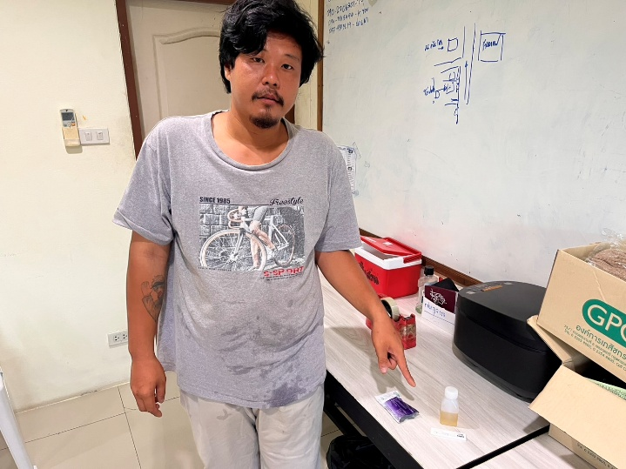


วันที่ 5 พฤษภาคม 2569 เวลาประมาณ 16.00 น. เจ้าหน้าที่ตำรวจชุดสืบสวน สภ.สันป่าตอง จ.เชียงใหม่ ได้ร่วมกันจับกุมผู้ต้องหา ข้อหา “เสพยาเสพติดให้โทษประเภท1(เมทแอมเฟตามีน หรือ ยาบ้า) โดยไม่ได้รับอนุญาต”
สถานที่จับกุมบริเวณ ต.แม่ก๊า อ.สันป่าตอง จ.เชียงใหม่ นำส่งพนักงานสอบสวน สภ.สันป่าตอง เพื่อดำเนินคดีตามกฎหมายต่อไป

รายงานผลการปฏิบัติประจำเดือนพฤษภาคม 2569

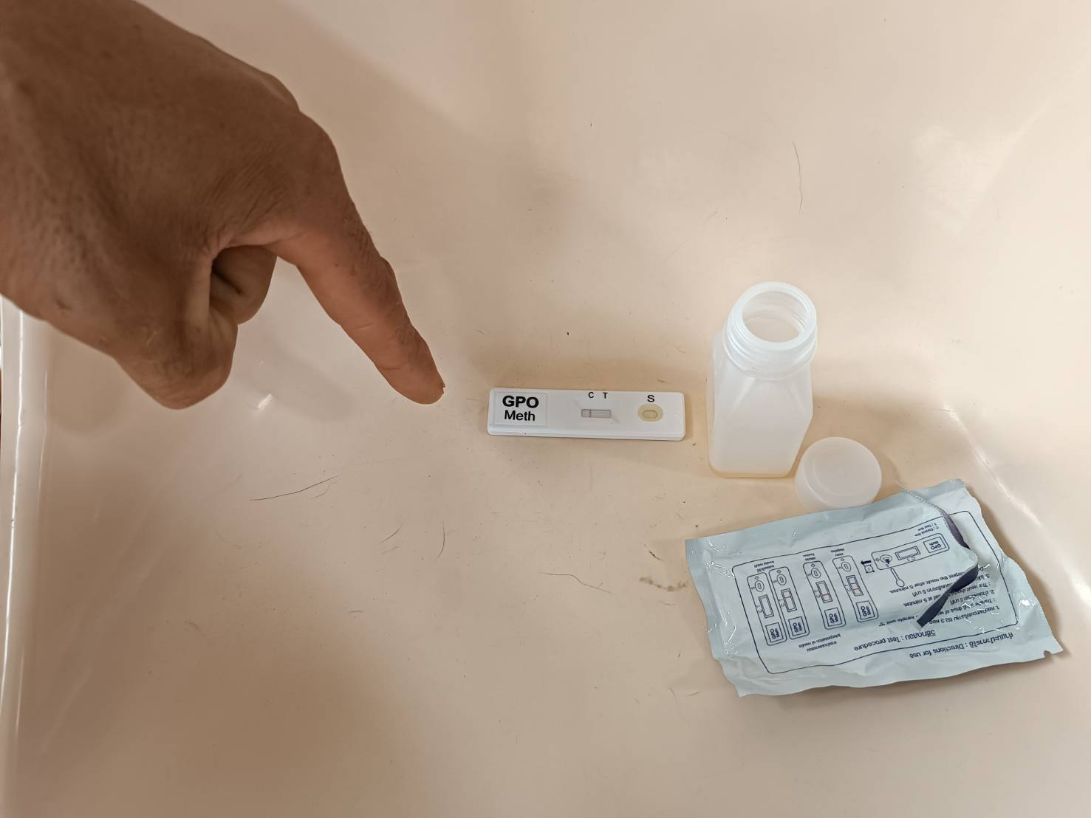
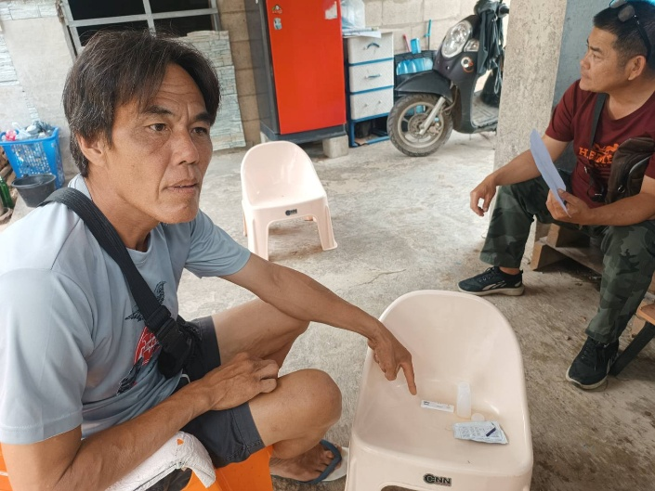

วันที่ 5 พฤษภาคม 2569 เวลาประมาณ 16.00 น. เจ้าหน้าที่ตำรวจชุดสืบสวน สภ.สันป่าตอง จ.เชียงใหม่ ได้ร่วมกันจับกุมผู้ต้องหา “เสพยาเสพติดให้โทษประเภท1(เมทแอมเฟตามีน หรือ ยาบ้า) โดยไม่ได้รับอนุญาต”
สถานที่จับกุมบริเวณ ต.แม่ก๊า อ.สันป่าตอง จ.เชียงใหม่
นำส่งพนักงานสอบสวน สภ.สันป่าตอง เพื่อดำเนินคดีตามกฎหมายต่อไป

รายงานผลการปฏิบัติประจำเดือนพฤษภาคม 2569

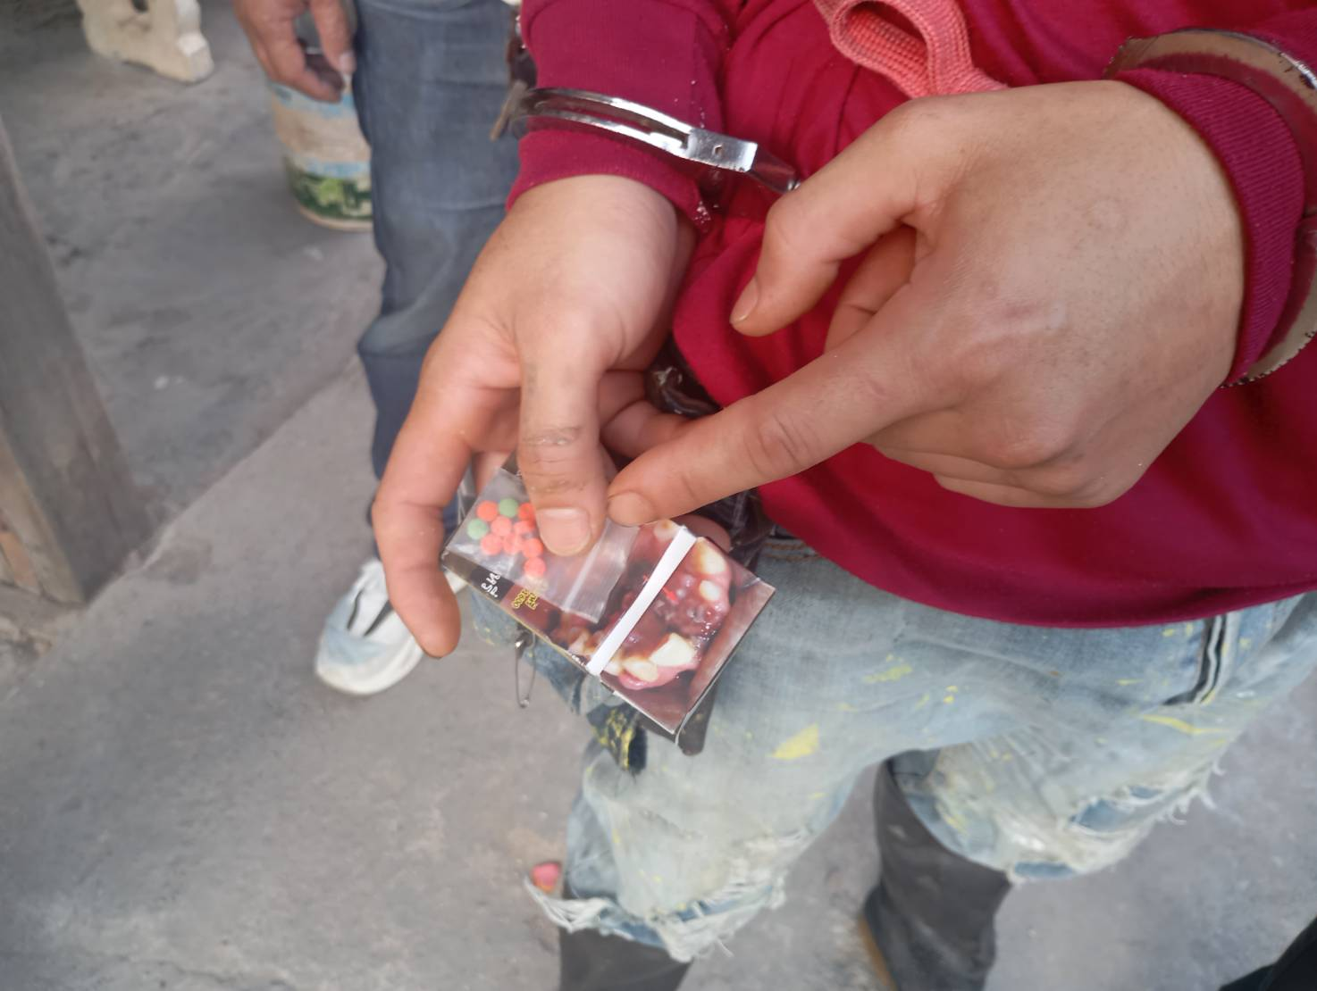
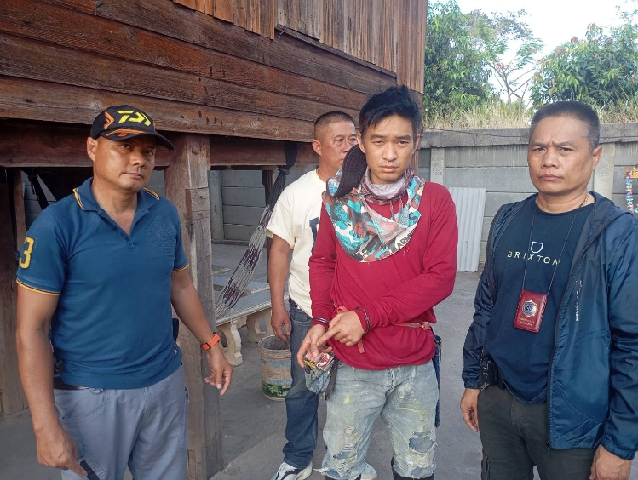

วันที่ 5 พฤษภาคม 2569 เวลาประมาณ 17.00 น. เจ้าหน้าที่ตำรวจชุดสืบสวน สภ.สันป่าตอง จ.เชียงใหม่ ได้ร่วมกันจับกุมผู้ต้องหา ข้อหา “มียาเสพติดให้โทษประเภทที่ 1 (ยาบ้า) ไว้ในครอบครองโดยไม่ได้รับอนุญาต , เป็นผู้ขับขี่ยานพาหนะในขณะมีสารเสพติดให้โทษประเภทที่ 1 (ยาบ้า) ในร่างกายโดยฝ่าฝืนต่อกฎหมาย และยาเสพติดให้โทษประเภทที่1 (ยาบ้า) โดยฝ่าฝืนต่อกฎหมาย” ของกลาง ยาบ้า 10 เม็ด
สถานที่จับกุมบริเวณ ต.ท่าวังพร้าว อ.สันป่าตอง จ.เชียงใหม่ นำส่งพนักงานสอบสวน สภ.สันป่าตอง เพื่อดำเนินคดีตามกฎหมายต่อไป

รายงานผลการปฏิบัติประจำเดือนพฤษภาคม 2569

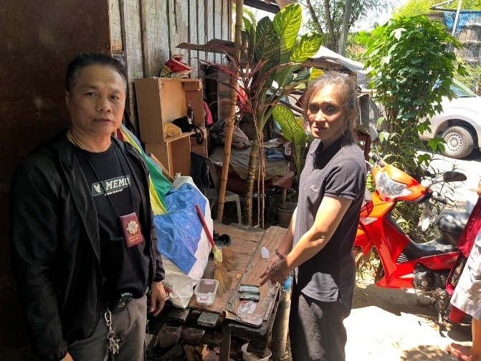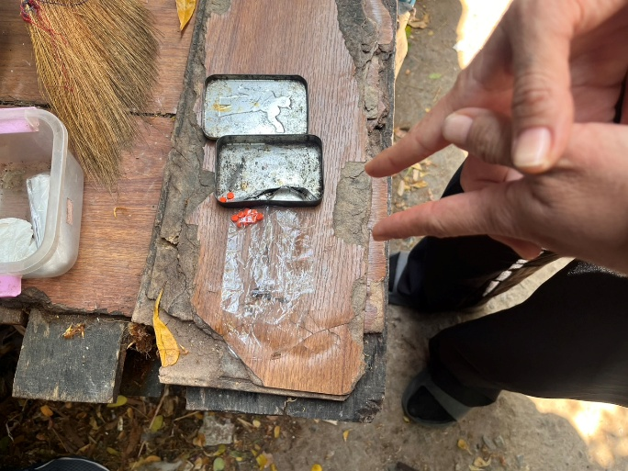

วันที่ 6 พฤษภาคม 2569 เวลาประมาณ 14.30 น. เจ้าหน้าที่ตำรวจชุดสืบสวน สภ.สันป่าตอง จ.เชียงใหม่ ได้ร่วมกันจับกุมผู้ต้องหา ข้อหา “จำหน่ายยาเสพติดให้โทษประเภท1(เมทแอมเฟตามีน หรือ ยาบ้า) อันเป็นการกระทำเพื่อการค้าโดยไม่ได้รับอนุญาต” ของกลาง ยาบ้า 12 เม็ด
สถานที่จับกุมบริเวณ ต.ยุหว่า อ.สันป่าตอง จ.เชียงใหม่ นำส่งพนักงานสอบสวน สภ.สันป่าตอง เพื่อดำเนินคดีตามกฎหมายต่อไป

รายงานผลการปฏิบัติประจำเดือนพฤษภาคม 2569

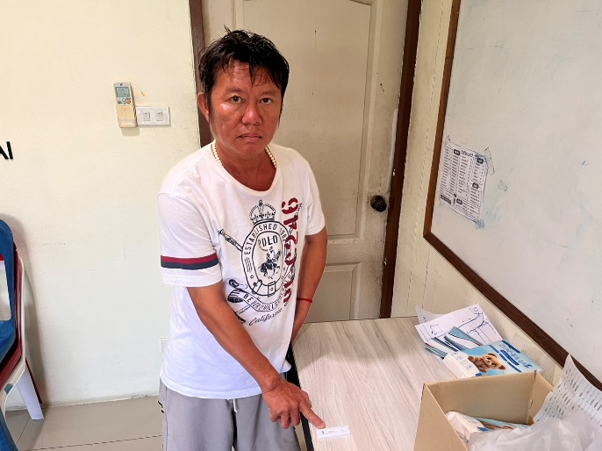
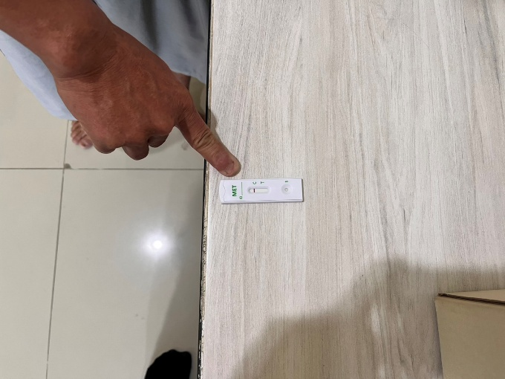

วันที่ 6 พฤษภาคม 2569 เวลาประมาณ 14.30 น. เจ้าหน้าที่ตำรวจชุดสืบสวน สภ.สันป่าตอง จ.เชียงใหม่ ได้ร่วมกันผู้ต้องหา ข้อหา “เสพยาเสพติดให้โทษประเภท1(เมทแอมเฟตามีน หรือ ยาบ้า) โดยฝ่าฝืนต่อกฎหมาย”
สถานที่จับกุมบริเวณ ต.ยุหว่า อ.สันป่าตอง จ.เชียงใหม่ นำส่งพนักงานสอบสวน สภ.สันป่าตอง เพื่อดำเนินคดีตามกฎหมายต่อไป

รายงานผลการปฏิบัติประจำเดือนพฤษภาคม 2569

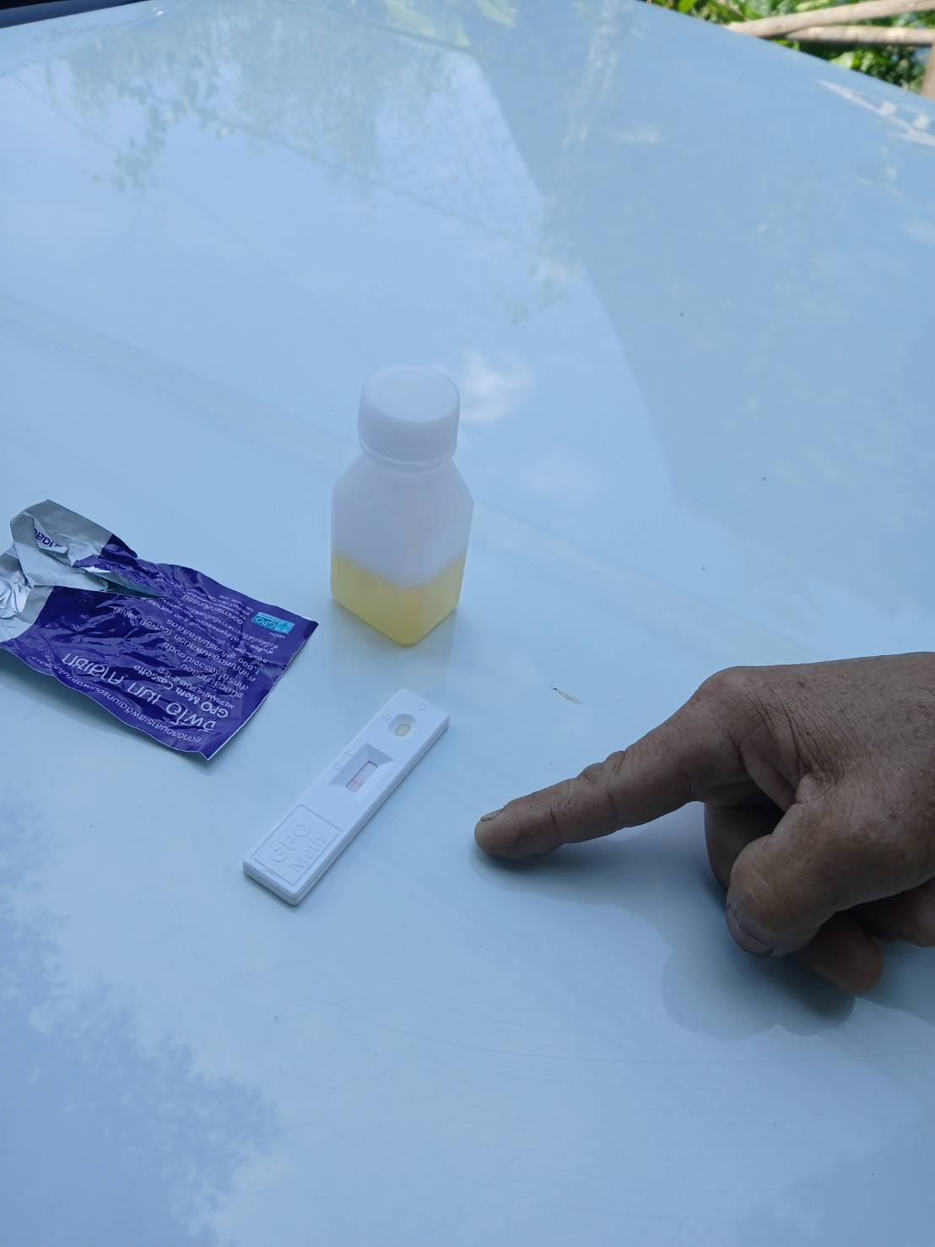
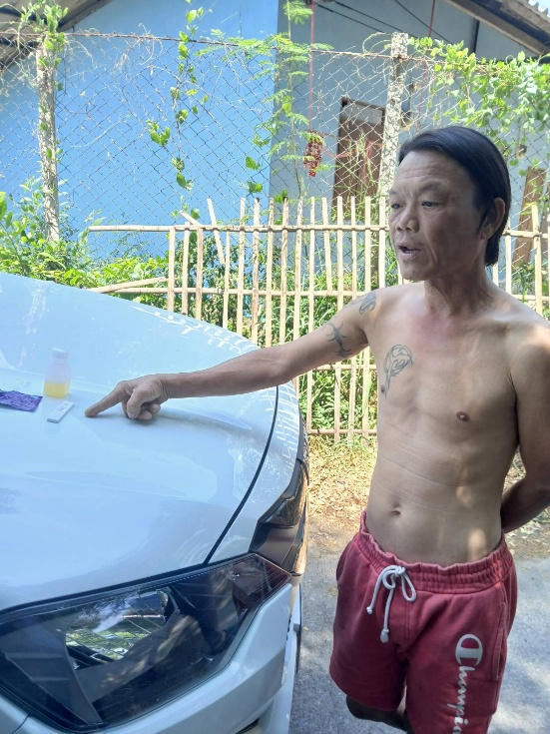

วันที่ 6 พฤษภาคม 2569 เวลาประมาณ 13.30 น. เจ้าหน้าที่ตำรวจชุดสืบสวน สภ.สันป่าตอง จ.เชียงใหม่ ได้ร่วมกันจับกุมผู้ต้องหา ข้อหา “เสพยาเสพติดให้โทษประเภท1(เมทแอมเฟตามีน หรือ ยาบ้า) โดยฝ่าฝืนต่อกฎหมาย”
สถานที่จับกุมบริเวณ ต.ยุหว่า อ.สันป่าตอง จ.เชียงใหม่ นำส่งพนักงานสอบสวน สภ.สันป่าตอง เพื่อดำเนินคดีตามกฎหมายต่อไป

รายงานผลการปฏิบัติประจำเดือนพฤษภาคม 2569

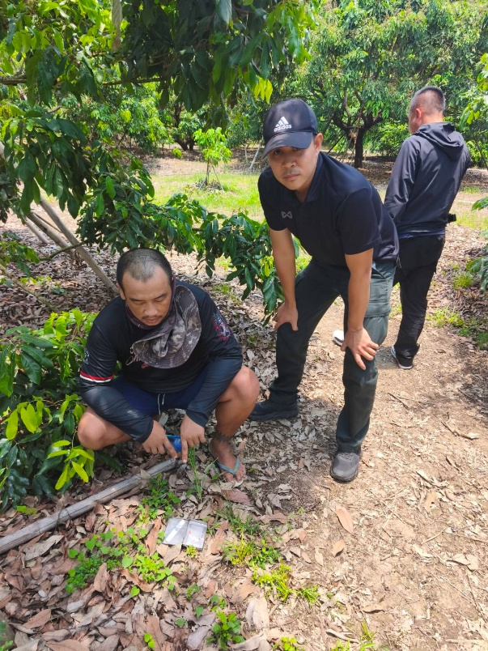
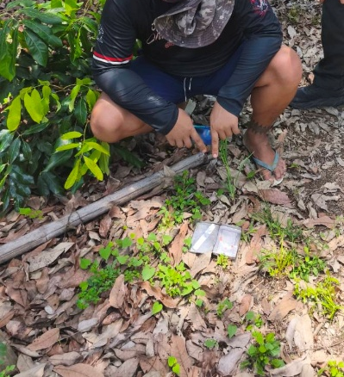

วันที่ 11 พฤษภาคม 2569 เวลาประมาณ 12.30 น. เจ้าหน้าที่ตำรวจชุดสืบสวน สภ.สันป่าตอง จ.เชียงใหม่ ได้ร่วมกันจับกุมผู้ต้องหา ข้อหา “มีไว้ครอบครองซึ่งยาเสพติดให้โทษประเภท 1 (เมทแอมเฟตามีน หรือ ยาบ้า) ไม่ได้รับอนุญาต และเสพยาเสพติดให้โทษประเภทที่ 1 (ยาบ้า) โดยฝ่าฝืนต่อกฎหมาย” ของกลางยาบ้า 4 เม็ด
สถานที่จับกุมบริเวณ ต.แม่ก๊า อ.สันป่าตอง จ.เชียงใหม่ นำส่งพนักงานสอบสวน สภ.สันป่าตอง เพื่อดำเนินคดีตามกฎหมายต่อไป

รายงานผลการปฏิบัติประจำเดือนพฤษภาคม 2569

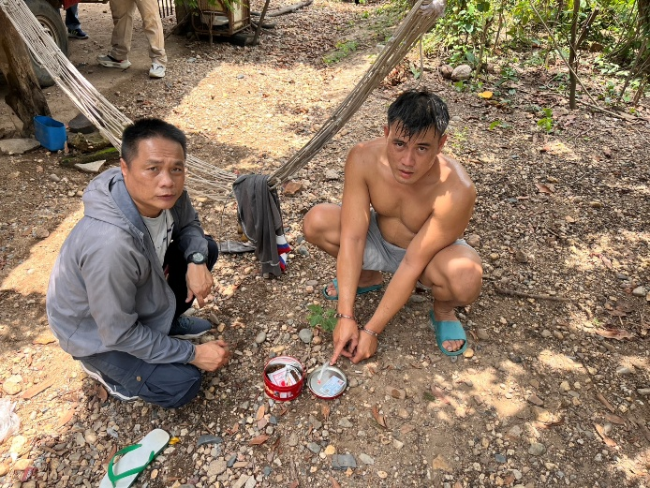
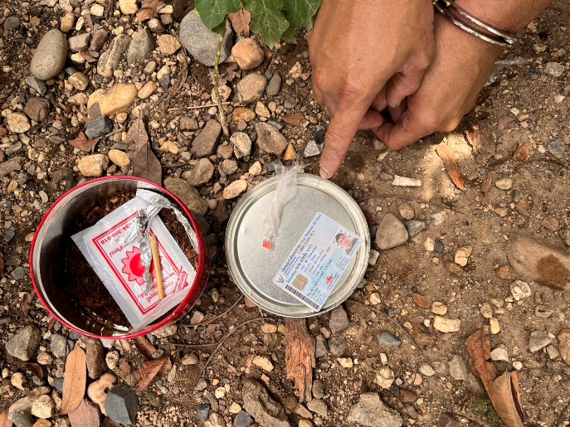

วันที่ 11 พฤษภาคม 2569 เวลาประมาณ 14.30 น. เจ้าหน้าที่ตำรวจชุดสืบสวน สภ.สันป่าตอง จ.เชียงใหม่ ได้ร่วมกันจับกุมผู้ต้องหา ข้อหา “มีไว้ครอบครองซึ่งยาเสพติดให้โทษประเภท 1 (เมทแอมเฟตามีน หรือ ยาบ้า) ไม่ได้รับอนุญาต และเสพยาเสพติดให้โทษประเภทที่ 1 (ยาบ้า) โดยไม่ได้รับอนุญาต” ของกลางยาบ้า 10 เม็ด
สถานที่จับกุมบริเวณ ต.แม่ก๊า อ.สันป่าตอง จ.เชียงใหม่ นำส่งพนักงานสอบสวน สภ.สันป่าตอง เพื่อดำเนินคดีตามกฎหมายต่อไป

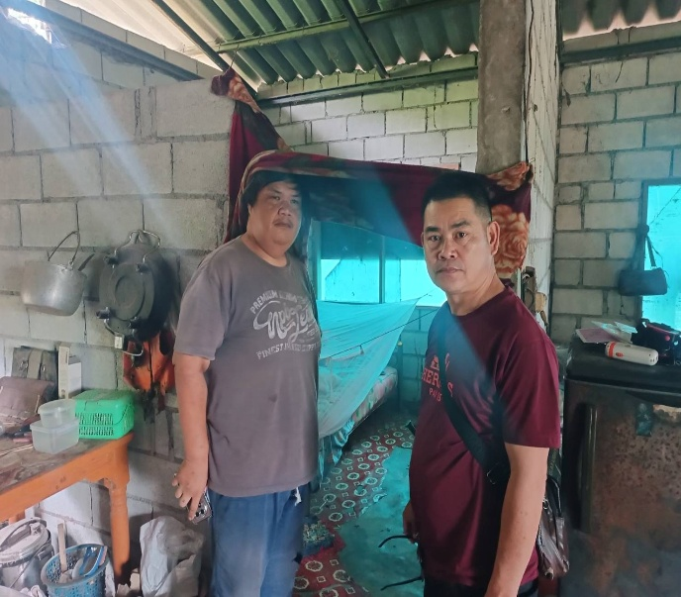
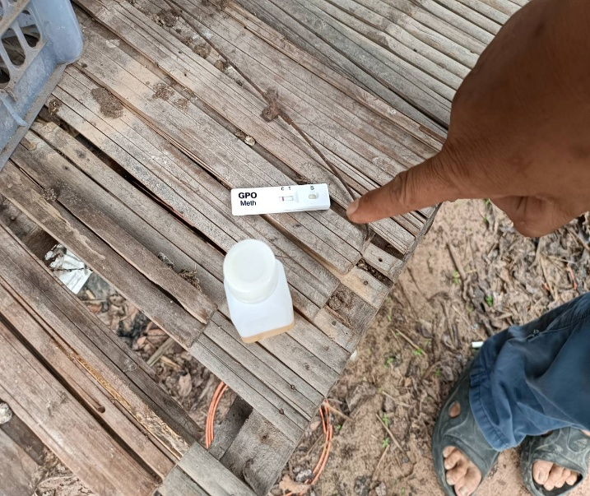

วันที่ 29 พฤษภาคม 2569 เวลาประมาณ 07.30 น. เจ้าหน้าที่ตำรวจชุดสืบสวน สภ.สันป่าตอง จ.เชียงใหม่ ได้ร่วมกันจับกุมผู้ต้องหา ข้อหา “เสพยาเสพติดให้โทษประเภทที่ 1 (ยาบ้า) โดยไม่ได้รับอนุญาต”
สถานที่จับกุม ต.สันกลาง อ.สันป่าตอง จ.เชียงใหม่ นำส่งพนักงานสอบสวน สภ.สันป่าตอง เพื่อดำเนินคดีตามกฎหมายต่อไป

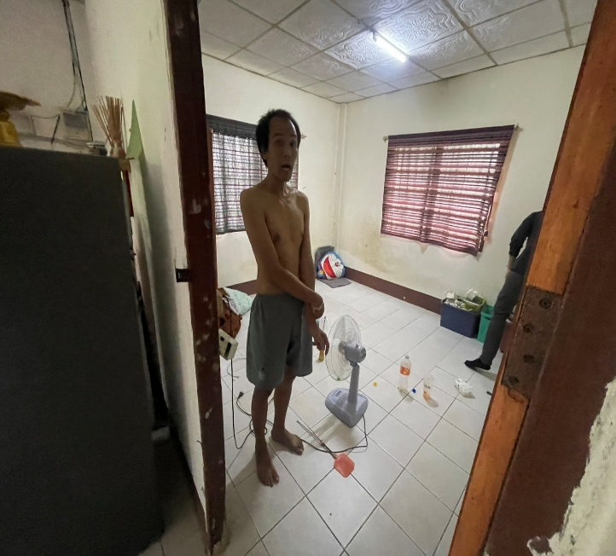
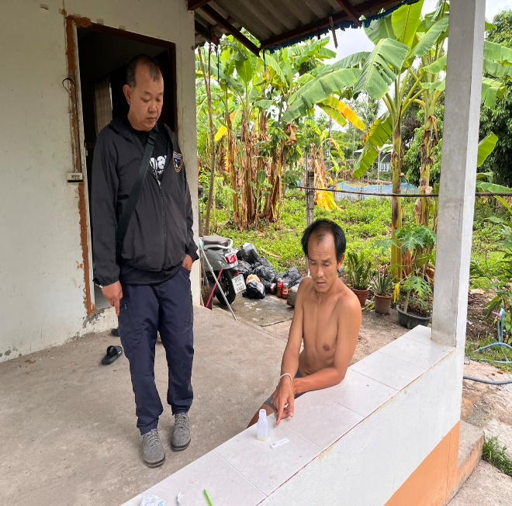

วันที่ 29 พฤษภาคม 2569 เวลาประมาณ 07.50 น. เจ้าหน้าที่ตำรวจชุดสืบสวน สภ.สันป่าตอง จ.เชียงใหม่ ได้ร่วมกันจับกุมผู้ต้องหา ข้อหา “เสพยาเสพติดให้โทษประเภทที่ 1 (ยาบ้า) โดยไม่ได้รับอนุญาต”
สถานที่จับกุม ต.สันกลาง อ.สันป่าตอง จ.เชียงใหม่ นำส่งพนักงานสอบสวน สภ.สันป่าตอง เพื่อดำเนินคดีตามกฎหมายต่อไป

